ICS | 27.010
CCS | F 01
RB
中华人民共和国认证认可行业标准
RB/T 114—XXXX
代替 RB/T 114—2014

能源管理体系要求
纯碱、焦化、橡塑制品、制药等
化工企业

Energy management system requirements — Chemical enterprises manufacturing
sodium carbonate, coking, rubber and plastic products and pharmaceuticals etc.

（报批稿）

XXXX - XX - XX发布
XXXX - XX - XX实施
国 家 认 证 认 可 监 督 管 理 委 员 会 发 布

目次
前言 III
1 范围 1
2 规范性引用文件 1
3 术语和定义 1
4 企业所处的环境 1
4.1 理解组织及其所处的环境 1
4.2 理解相关方的需求和期望 1
4.3 确定能源管理体系的范围 2
4.4 能源管理体系 2
5 领导作用 2
5.1 领导作用和承诺 2
5.2 能源方针 2
5.3 组织的角色、职责和权限 2
6 策划 3
6.1 应对风险和机遇的措施 3
6.2 目标、能源指标及其实现的策划 3
6.3 能源评审 3
6.4 能源绩效参数 5
6.5 能源基准 6
6.6 能源数据收集的策划 6
7 支持 7
7.1 资源 7
7.2 能力 7
7.3 意识 7
7.4 信息交流 7
7.5 文件化信息 7
8 运行 7
8.1 运行的策划与控制 8
8.2 设计 9
8.3 采购 9
9 绩效评价 10
9.1 能源绩效和能源管理体系的监视、测量、分析和评价 10
9.2 内部审核 10
9.3 管理评审 10
10 改进 10
10.1 不符合与纠正措施 10
10.2 持续改进 10
附录A （资料性） 纯碱、焦化、橡塑制品、制药等化工企业能源管理基本情况 12
附录B （资料性） 纯碱、焦化、橡塑制品、制药等化工企业能源管理相关的法律法规、标准及要求文件清单 27
附录C （资料性） 纯碱、焦化、橡塑制品、制药等化工企业能源管理体系要求应用示例 32
参考文献 38

图A.1 氨碱法工艺流程示意图 .. 12
图A.2 联合制碱法工艺流程示意图 13
图A.3 天然碱法工艺流程示意图 14
图A.4 重质纯碱工艺流程示意图 14
图A.5 轮胎典型工艺流程示意图 15
图A.6 典型的焦化企业生产流程示意图 17
图A.7 塑料加工制备（造粒）工艺流程示意图 18
图A.8 注射成型工艺流程图 19
图A.9 注射成型工艺流程图 19
图A.10 挤出成型工艺流程图 19
图A.11 干法（离型纸法）合成革典型生产工艺流程示意图 19
图A.12 湿法合成革典型生产工艺流程示意图 20
图A.13 农药原料药、农药中间体工艺流程示意图 21
图A.14 农药制剂典型的工艺流程示意图 21
图A.15 医药中间体典型的工艺流程示意图 22
图A.16 XX素生产工艺流程示意图 23
图A.17 阿司匹林的生产工艺流程示意图 23
图A.18 染料工艺流程示意图 25
图A.19 橡胶粘合剂工艺流程示意图 26

表B.1 纯碱、焦化、橡塑制品、制药等化工企业能源管理主要的法律法规及其他要求文件目录 27
表B.2 纯碱、焦化、橡塑制品、制药等化工企业能源管理主要的标准目录 30
表C.1 2020年的能源种类及用能过程 32
表C.2 2020年各种能源消耗数据及占比 33
表C.3 2020年各种能源单位产品单耗与2019年单位产品单耗对比 33
表C.4 现有纯碱生产装置单位产品能耗的限定值、先进值及近两年的实际值（联碱法轻质纯碱）对比 34
表C.5 主要用能设备一览表 34
表C.6 主要能源使用的相关变量示例 35
表C.7 能源计量装置汇总表 36
表C.8 厂级能源绩效参数改进的目标 37

前言
本文件按照GB/T 1.1—2020《标准化工作导则 第1部分：标准化文件的结构和起草规则》的规定起草。
本文件是GB/T 23331-2020《能源管理体系 要求及使用指南》在纯碱、橡胶制品、塑料制品（含合成革）、炼焦化工、染料、农药及医药中间体、制药等化工企业应用的具体要求，是对GB/T 23331-2020的细化。
本文件代替RB/T 114-2014《能源管理体系 纯碱、焦化、橡塑制品、制药等化工企业认证要求》。
本文件与RB/T 114-2014相比，主要技术变化如下：
——采用了GB/T 23331-2020的结构、核心技术要素、通用术语和定义；
——增加了企业所处的环境（见4.1）；
——增加了应对风险和机遇的措施（见6.1）；
——增加了能源数据收集的策划（见6.6）；
——增加了改进（见10.3）；
——更改了管理体系范围（见4.3，2014年版的4.1.2）；
——更改了能源评审（见6.3，2014年版的4.4.3）；
——更改了能源绩效参数（见6.4，2014年版的4.4.5）；
——更改了能源基准（见6.5，2014年版的4.4.4）；
——更改了运行策划和控制（见8.1、8.2、8.3，2014年版的4.5.5、4.5.6、4.5.7）；
——更改了附录A、附录B、附录C；
——删除了所有具体的术语和定义表述（见3）；
——删除了管理者代表（见2014年版的4.2.2）。
请注意本文件的某些内容可能涉及专利。本文件的发布机构不承担识别专利的责任。
本文件由中国国家认证认可监督管理委员会提出并归口。
本文件起草单位：北京中化联合认证有限公司、中国石油和化学工业联合会、中国纯碱工业协会、中国农药工业协会、中国化工节能技术协会、南京红太阳生物化学有限责任公司、韩泰轮胎有限公司、天津渤化永利化工股份有限公司、山西光大焦化气源有限公司、山西天星煤气化有限公司、华夏认证中心有限公司、山东鲁源节能认证技术工程有限公司、北京世标认证中心有限公司、方圆标志认证集团有限公司、北京三星九千认证中心有限公司。
本文件主要起草人：徐超、谢华、陈沛云、李永亮、于洪英、 董广达、毕超、金国钢、陈继珍、杨开九、黄金旺、吴学斌、王耀龙、倪红兵、张稳、姚芩、戚莉莉、王春艳、张琳、杨晓营、李东岳。
本文件及其所代替文件的历次版本发布情况为：
——2014年首次发布为RB/T114—2014；
——本次为第一次修订。

能源管理体系要求 纯碱、焦化、橡塑制品、制药等化工企业
  - 范围
本文件规定了纯碱、焦化、橡塑制品、制药等化工企业（以下简称“纯碱等企业”）的能源管理体系要求。
本文件适用于纯碱等企业建立、实施、保持和持续改进其能源管理体系，也适用于对纯碱等企业的能源管理体系认证。其他各相关方评价纯碱等企业能源管理体系参考使用。
  - 规范性引用文件
下列文件中的内容通过文中的规范性引用而构成本文件必不可少的条款。其中，注日期的引用文件，仅该日期对应的版本适用于本文件；不注日期的引用文件，其最新版本（包括所有的修改单）适用于本文件。
GB/T 2589 综合能耗计算通则
GB 17167 用能单位能源计量器具配备和管理通则
GB/T 21367 化工企业能源计量器具配备和管理要求
GB/T 23331—2020 能源管理体系 要求及使用指南
  - 术语和定义
GB/T 23331—2020和GB/T 2589界定的术语和定义适用于本文件。
  - 企业所处的环境
    - 理解组织及其所处的环境
企业应符合 GB/T 23331—2020中4.l的要求。
企业应确定影响其能源绩效和能源管理体系的内、外部因素（正面或负面的），如以下因素。
a) 外部因素：
——国家、地方、行业、上级单位的目标、要求或标准，如：主管部门下达的能源管控指标、单位产品能耗限额标准、淘汰落后的工艺和高耗能设备等；
——主要能源使用的成本或类型的可用性，可再生能源的利用等；
——环境气候的影响因素，如高温、急骤天气等；
——其他。如全球温室气体的影响、有关碳排放交易、碳达峰、碳中和等。
b) 内部因素：
——使命、愿景、发展战略；
——人力资源、财务、能源成本等；
——能源管理制度的完善程度；
——应对能源供应中断的应急方案；
——生产工艺现状及节能技术的应用；
——其他。
附录A提供了纯碱等企业能源管理基本信息。
    - 理解相关方的需求和期望
企业应符合GB/T 23331—2020中4.2的要求。
企业应确定与能源绩效和能源管理体系有关的相关方，识别、获取相关方的需求和期望，并确定哪些将成为其合规义务。
相关方通常包括政府、上级单位、行业协会、供方（供应商、承包商、外包方）、工会、员工、顾客、合作伙伴、股东或债权人、竞争对手和社区居民等。
企业应及时获取、评审并更新有关能源效率、能源使用和能源消耗方面的国家、行业、地方颁布的法律法规及其他要求，并关注纯碱等化工产品的产业政策、单位产品能源消耗限额标准、国家推广的重点节能技术及淘汰高耗能落后机电设备等。纯碱等企业能源管理相关的法律法规及其他要求参见附录B。
企业应确定如何应用4.2.2确定的合规义务和4.2.3识别的适用法律法规及其他要求。
- 法律法规及其他要求，亦称之为合规义务。
- 更多合规管理的信息，参考GB/T 35770。
    - 确定能源管理体系的范围
企业应符合GB/T 23331—2020中4.3的要求。
企业在确定能源管理体系的范围和边界时，应考虑：
- 内外部因素和相关方的需求和期望（见4.1、4.2），特别是与企业战略发展有关的事项，如合同关系、余热余压利用、副产品作为能源利用、新能源利用等；
- 能源管理的职责和地理区域，包括实际地理位置、一个或多个厂区范围、厂区内的职能部门等；
- 覆盖产品的主要生产系统、辅助生产系统和附属生产系统的能源使用，附录A给出了生产过程及能源使用的相关信息；
- 能源使用、能源消耗的基本运行单元（如集团、分厂、分公司、锅炉房、车间、生产单元或装置、耗能设备、管网等）；
- 覆盖产品综合能耗的核算边界。核算边界应依据国家、行业或地方的单位产品能耗限额标准进行界定；或依据GB/T2589界定；
- 能源服务或用能过程外包；
- 能源管理体系的范围可能涉及多个边界，或特定的运行单元。
企业应确保有权限控制其范围和边界内的能源效率、能源使用和能源消耗。企业不应排除其范围和边界内的任何一种能源，如：煤、石油、天然气、电、蒸汽、热电联产的热能输出、放热反应的热能输出、化工产品或中间产品作为燃料使用、其他新能源等。
    - 能源管理体系
企业应符合GB/T 23331—2020中4.4的要求。
  - 领导作用
    - 领导作用和承诺
企业应符合GB/T 23331—2020中5.1的要求。最高管理者还应确保：
- 先进的能源管理模式、工艺技术、设备设施在企业中得到应用；
- 建立用能、节能目标责任制及相关的激励和约束机制；
- 建立健全能源管理制度，完善能源管理网络；
- 组建具有纯碱、焦化、橡塑制品、染料、农药及医药中间体、制药等化工专业知识及实践经验人员的能源管理团队；
- 支持能源评审；
- 内外部联络顺畅。
    - 能源方针
企业应符合GB/T 23331—2020中5.2的要求。
    - 组织的角色、职责和权限
企业应符合GB/T 23331—2020中5.3的要求。
企业在组建能源管理团队时，应考虑纳入与能源相关的采购人员、重点耗能设备管理人员、工艺技术人员、动力系统的管理人员、生产人员、计量人员和成本核算人员等。
  - 策划
    - 应对风险和机遇的措施
企业应符合GB/T 23331—2020中6.1的要求。应识别能源管理体系范围内的需应对的风险和机会及潜在情况和后果，以便应对非预期影响，并利用机会。
    - 目标、能源指标及其实现的策划
企业应符GB/T 23331—2020中6.2的要求。
适用时，企业制定目标和能源指标应考虑以下方面：
- 能源评审的输出结果（见6.3）；
- 国家、行业、地方的法律法规、标准和其他要求，能源主管部门下达的节能减排要求；
- 国内外同行业或企业先进水平；
- 能源绩效参数（见6.4）；
- 能源基准（见6.5）。
在策划实现目标和能源指标的措施计划时，应确定：
- 相关层次的作用、职责、权限；
- 实现目标、能源指标的途径、适宜的措施、方法和时间进度；
措施包括技术措施和管理措施，如设备、装置和系统优化运行；操作规范；调整产品结构；调整用能结构；新节能技术的应用等方面内容。
- 改进能源绩效，实现目标、能源指标的验证方法。
    - 能源评审
企业应符合GB/T 23331—2020中6.3的要求。
企业应依据相关法律法规及其他要求和企业的实际情况实施能源评审，应按照确定的管理体系范围内的能源种类及能源使用等进行具体评审。评审时重点关注主要用能设施、设备、系统、过程，如：工业炉窑、炼胶/硫化系统、净化系统、气化、合成、蒸发、干燥系统、空分/空压系统、冷冻/冷却系统和热力系统等。
实施能源评审时，可利用能源审计、能量需求分析、能量平衡、标杆比对、物料平衡、物流分析、节能诊断和统计模型分析等工具方法；可利用能源审计报告、能源利用状况报告、设备系统测试报告、流程图、能流图、设备清单、调查表中的相关信息。
能源评审的输入信息应充分、真实和有效，包括但不限于以下内容。
- 过去和现在的用能结构情况，如：
——能源种类和来源；
——生产工艺和能源流向；
——主要用能设备和设施；
——主要生产系统、辅助生产系统与附属生产系统所涉及的用能设施、设备、系统、过程等。
纯碱等企业能源管理相关的用能结构和用能设施、设备、系统、过程参见附录A。
- 过去和现在的对能源使用和能源消耗有影响的设施、设备、系统、过程相关的能耗数据。能耗数据应：
——基于能源购入、贮存、加工转换、输送分配、最终使用全过程进行收集；
——能满足各基本核算单位的物料平衡、能量平衡、主要产品或装置能耗计算的需要。
- 现有的能源计量及重点用能过程或岗位的人员情况。
- 未来能源使用和能源消耗的信息。
能源评审的输出，包括但不限于以下内容。
        - 识别能源使用，并基于数据分析，确定设施、设备、系统、过程中的主要能源使用，附录 C给出了相关示例。
        - 针对每个主要能源使用，识别、分析对能源绩效有较大影响的相关因素，确定相关变量，应考虑以下方面：
- 能源的质量参数。如：燃料的低位发热量、煤的含水量/灰分/粒径、变电功率因数、电压、动力蒸汽压力等级及温度等；
- 原辅材料及中间产品质量参数：
——纯碱企业：石灰石碳酸钙含量和粒度、焦炭或无烟煤固定碳含量及粒度、原盐氯化钠含量及钙镁杂质含量等。
——焦化企业：除垢剂、催化剂、酸、碱、油、耐火材料等辅料的质量。
——橡胶制品和塑料制品企业：橡胶、帘子布的含水率等。
——合成树脂、合成橡胶、合成纤维单体生产企业：原料纯度、催化剂的活性等。
——化学类农药/制药及其中间体企业：原/辅材料的含水率、纯度及杂质含量，催化剂的比表面积及活性，产品粒度、产品纯度等。
——生物类农药/发酵类制药企业：发酵液的含糖浓度、氨氮浓度、PH、溶解氧、产物浓度，通入发酵罐空气的含尘和含菌浓度等。
——染料企业：原材料的杂质含量、颜料中有害物质的含量、合成精制气杂质含量、催化剂活性及寿命等。
- 生产过程中重点耗能工序/装置/设备的工艺参数及其它相关因素。如:
——纯碱企业
氨碱法：石灰窑窑气浓度、出灰温度、碳化塔中部温度、碳化塔底压力、出碱液温度、重碱水分、煅烧蒸汽的压力及温度、煅烧炉出碱温度、煅烧炉出气温度、炉气二氧化碳浓度、预热母液温度、蒸馏塔出气温度及废液温度等。
联碱法：二氧化碳浓度、碳化塔温度、碳化塔底压力、出碱液温度、重碱水分、煅烧蒸汽的压力及温度、煅烧炉出碱温度、煅烧炉出气温度、炉气二氧化碳浓度、结晶器温度等。
天然碱法：卤水浓度、蒸汽压力、蒸汽温度、碳化塔温度、碳化塔底压力、出碱液温度、重碱水分、煅烧蒸汽的压力及温度、煅烧炉出碱温度、煅烧炉出气温度、炉气二氧化碳浓度等。
——焦化企业
原料煤皮带运输时负载率、干熄焦工艺干熄率和焦炭烧损率；炼焦过程中的标准火道温度、配合煤水分、焦饼中心温度、炉顶空间温度、直行温度、横排温度、炉头温度、烟道温度等温度参数；集气管压力、吸气管压力、烟道吸力、蓄热室顶吸力、炭化室顶部压力、看火孔压力参数；返炼胶返回量等。
焦炉煤气净化过程中流经各工段的温度、压力参数，冷却、分离、吸收、吸附、干燥、萃取、结晶等过程参数；化工产品回收及深加工过程中工艺参数。例如：粗焦油、粗（轻）苯蒸馏工艺原料的温度，蒸馏塔顶、塔低的温度和压力等。
——橡胶制品和塑料制品企业
橡胶加工过程：炼胶时间，上顶栓压力，排胶温度，压出温度，压延张力，成型压力，硫化温度、时间、压力等；塑料制品企业的注塑、挤塑、吹塑的温度等。
——合成树脂、合成橡胶、合成纤维单体生产企业
合成树脂企业：原料配比、反应温度和时间，精馏回流比、干燥温度和干燥时间，冷却介质温度等。
合成橡胶企业：聚合温度和时间、搅拌速度、转化率、气提塔的温度、干燥温度、冷却温度等。
合成纤维单体企业：化学合成过程的反应温度和时间，精馏回流比、干燥温度和干燥时间等。
——化学类农药/制药及其中间体企业
化学合成过程：反应温度和时间、搅拌型式和速度等。
精制/干燥过程：精馏回流比、真空度、结晶温度和时间、干燥温度、干燥时间和通风量、制剂加工过程的剪切速度和时间、研磨时间、进风温度和风量、离心分离过程的转速等。
——生物类农药/发酵类制药企业
发酵过程中的发酵温度、搅拌转速、发酵时间、排气流量等。
——染料企业
合成反应过程：保温情况、冷凝温度、干燥温度和时间、粉碎研磨时间、反应温度、反应时间、精馏回流比、回收率、混合时间等。
- 辅助生产系统和附属生产系统中重点用能设备/设施/系统/过程的相关参数，如：蒸汽制备系统中的管网蒸汽压力和温度、锅炉燃烧中过剩空气系数、空燃比、炉膛温度、烟气过氧量及排烟温度等；空分及空气压缩系统中出口气体压力及温度、空气压缩比；冷却水/循环水及系统中进/出口水温及温差；制冷系统中真空度及出口温度；尾气净化和回收率；蒸汽管道泄漏率；采暖空调温度；电能系统的功率因数；生产中使用的洁净空气的风量、压力；环保设施设备运行相关参数等。
- 其他影响能源消耗的相关变量，如：生产负荷、设备运转率、设备完好率、开停机次数、设备空载率、产品转换率、生产所需的环境温度/湿度、产品产量和质量、余热余压的利用率等。
        - 确定对主要能源使用有影响的静态因素。
静态因素一般包括：产品范围、设备、设施、安装设备的设计、每日轮班次数等。在实际运作过程中，静态因素和相关变量可能相互转化。
        - 当前的主要能源使用有关的设施、设备、系统、过程的能耗水平（如单位产品综合能耗、单位产品电耗/汽耗/气耗、重点用能过程的电耗/汽耗/气耗、主要耗能设备设施的效率或能耗等与其历史最好水平或设计值相对比）。
        - 依据GB 17167确定能源计量器具配备的充分性和适宜性。
        - 识别在企业控制下对主要能源使用有直接或间接影响的工作人员。
        - 当前主要能源使用的能源利用状况，包括但不限于：
- 主要生产系统、辅助生产系统运行负荷的经济性、匹配性与合理性；
- 设施、设备、系统和用能过程维护活动能源消耗的平衡与控制的合理性和适宜性；
- 余热余压、尾气、废料利用的合理性等。如：余热余压的利用、循环水的利用、废水厌氧处理过程中甲烷气体的收集利用等；
- 焦化企业的焦炉煤气回收利用率；干熄焦吨焦产蒸汽量、干熄焦吨焦发电量；副产品如：焦油、粗苯收率及煤灰、焦灰、焦油渣等能源副产品的回收利用情况；
- 农药、医药中间体企业的副产品：氯化钠、硫酸钠、硫酸铵等副产品回收利用情况；
- 染料企业：染料下脚料、染料釜残、 染料废料等回收利用情况。
        - 识别能源绩效改进的机会并排序，可考虑以下内容：
- 相关法律法规、标准及其他要求；
- 能耗占有较大比例的能源类别和用能设备；
- 与同行业先进水平有明显差距，有较大节能潜力；
- 技术可行，且以确保运行安全、产品质量、实现必要功能和避免环境污染为前提；
- 经济合理，对投入产出进行分析，找出性价比高的方案优先实施；
- 融入企业的业务过程，如技改规划内容。
能源评审的输出应为确定能源绩效参数，建立能源基准，制定目标、能源指标与措施计划提供信息。
企业应按规定的时间间隔进行能源评审，保持和保留文件化的信息。当设施、设备、系统或用能过程发生变化时，应及时进行能源评审。纯碱等企业能源评审示例参见附录C。
    - 能源绩效参数
企业应符合GB/T 23331—2020中6.4的要求。
企业在确定能源绩效参数时，应考虑：
- 可直接测量的能源绩效参数，如企业的各种能源的消耗量；项目改进后的能耗量；设施（锭子房/成型车间/化学品贮存/烘胶房/发酵车间/制药车间/储存室等）、设备（如：石灰窑、碳化塔、煅烧炉、炼焦炉、蒸馏塔、密炼机、硫化机、反应釜、合成塔、精馏塔、聚合釜、汽提塔、蒸发器、热塑机、研磨机等）、系统（冷冻系统、冷却系统、制氮系统、空调系统等）和各车间用能过程的能耗量（水、电、煤、燃气、蒸汽、油、热水等的消耗）等；
可直接测量的参数适用于可直接测量得到能源消耗量和变化量的系统，用于评估节能量是否符合法规要求、监管和控制能源存储和消耗及分析能源消耗趋势。
- 测量值比率的能源绩效参数，如：蒸发效率、产品损耗、单位产品能耗、吨产品耗电、吨产品耗燃煤或耗燃料气、吨产品耗蒸汽、锅炉效率、工业炉效率、发电效率、压缩空气系统效率、风机效率、泵效率、产品转化率、产品收率、热电联产综合效率、余热余压回收利用率、项目节能率等；
测量值的比率适用于只有一个相关变量的系统，用于检查是否符合法规和标准要求、对标及分析能效趋势。
- 基于模型的能源绩效参数，如生产两类以上产品的设备设施能源绩效、带基本负荷的设备能源绩效、泵或风机的能耗量与工质流量的关系、冷水机组的耗电量模型等。
统计模型适用于具有多个相关变量，且能源绩效与相关变量的关系能够被量化的复杂系统，用于具有多个相关变量的组织层面的能源绩效参数的评估。
企业应在不同层级建立能源绩效参数，如：组织层面的万元产值综合能耗、纯碱/橡胶制品/塑料制品/炼焦化工品/染料/农药及医药中间体/药剂等的单位产品综合能耗、节能量等；用能单元或装置层面的产品转化率、吨产品耗水、吨产品耗电、吨产品耗燃煤或耗燃料气、吨产品耗蒸汽等；用能设备层面的热效率、耗电量、耗煤量、锅炉效率、风机/泵效率等。建立能源绩效参数时应考虑使用者的不同使用目的或需求以及能源绩效参数的相互关系，规定能源绩效的计算方法。
企业应确保对能源绩效参数值进行测量，如果设施、设备、系统和用能过程发生显著变化时，应对能源绩效参数再次确认。
更多能源绩效参数的信息，参考GB/T 36713。
    - 能源基准
企业应符合GB/T 23331—2020中6.5的要求。
企业应依据能源评审（见6.3）的输出信息和能源绩效参数（见6.4）建立能源基准，应考虑：
- 设施、设备、系统和用能过程的运行周期，如：化工装置实际运行天数、日常检修周期、停产检修时间和频次、运行班次等；
- 对能源消耗和能源效率显著影响的相关变量（见6.3.4 b）的影响；
- 可获得统计数据的频率；
- 内外部能源绩效监管信息要求,如：主管部门下达的能源管控指标、节能量指标等；
- 适用时，装置的设计能耗，如：纯碱装置/炼焦装置/密炼装置设计能耗等。
企业使用基于多年数据积累的标准运行条件建立能源基准，或采用模拟手段计算耗能量作为设施、设备、系统和用能过程的能源基准是可行的。
如果相关变量没有较大变化，则可将基准期和报告期的能源消耗进行直接比较。当出现以下一种或多种情况时，应对能源基准进行归一化后再与报告期的能源消耗进行比较：
a）当企业的静态因素（如：能源结构、产品结构、生产工艺/技术、装置规模等）发生重大变化；
b）主要用能设施、设备、系统和过程改造或更新；
c）影响能源绩效参数值的因素显著变化；
d）企业规定的其他情况。
为了比较同等条件下基准期和报告期的能源绩效，可根据相关变量的变化情况对能源绩效参数值和能源基准进行归一化，可参考GB/T 36713。
    - 能源数据收集的策划
企业应符合GB/T 23331—2020中6.6的要求。
企业应根据生产运行和能源管理体系要求，在适宜的层面上制定和实施能源数据收集计划，重点关注能源绩效参数和主要能源使用的关键特性，收集数据应包括但不限于：
- 煤、石油、燃气、电、蒸汽等能源的购入、贮存、加工转换（如：煤/气/电制蒸汽、泵的使用等）、输送分配、使用等过程中的主要能源使用及相关变量（见6.3.4 b）；
- 主要能源使用设施、设备、系统和过程的运行准则及其关键运行参数值或经济运行参数值，如：工艺规程、设备规程、操作规程、设备电压/电流、反应的温度/压力/时间的控制指标及实际运行控制值等；
- 对能源绩效有显著影响的静态因素（见6.3.4 c）；
- 实现目标、能源指标的措施计划的实施数据；
- 能源绩效参数值（见6.4）；
- 实际能源消耗与预期能源消耗的对比。
企业应制定适宜的数据测量准则和收集方法，宜建立在线数据监测管理系统进行数据连续性测量和收集，并对测量的数值进行评审以确保数据的质量符合要求。
收集数据常用的方式有：能源管理中心捕捉和收集、DCS操作系统展示、人工抄表等；监测和测量方式包括：目测、实测、检査、巡视、关键参数记录、统计和计算等。
企业应选择和配备计量器具：
- 计量器具的配备率和准确度应符合GB 17167及GB/T 21367的要求；
- 应定期对计量器具进行维护和校准，以确保监视、测量数据的准确性、真实性。
  - 支持
    - 资源
企业应符合GB/T 23331—2020中7.1的要求。
    - 能力
企业应符合GB/T 23331—2020中7.2的要求。
企业应明确能源管理关键岗位人员的相关职责及其能力要求，确保这些人员能胜任。在选择关键岗位人员，对其进行培训和评价时应考虑以下方面。
a) 应依据化工装置的工艺及技术要求，选择具备适当的化工专业教育、技能或经历的人员。
b) 依据化工行业要求，相关操作岗位应持证上岗，如：合成、空分、蒸发、蒸馏、萃取、吸收、干燥、结晶、总控、气体净化和压缩等。
c) 应定期对关键岗位人员进行能源管理、节能技术等方面的培训，宜包括以下内容：
——节能法律法规、标准和其他要求；
——能源管理体系标准及体系文件；
——与主要用能设施、设备、系统和过程的操作和维护有关的专业技能；
——能源计量、能源统计知识及节能技术。
d) 评价培训和其他措施的效果，确保有效性。
能源管理关键岗位人员包括:节能管理人员、工艺管理人员、技改项目负责人、生产计划/调度人员、能源及耗能设备采购人员、设备管理人员、主要用能设施/设备/系统/过程操作人员（合成、空分、转换、蒸发、汽提、蒸馏、精馏、空压、冷冻、冷却、萃取、吸收、干燥、结晶、总控、气体净化、压缩等）及能效测试人员、能源统计人员、计量器具管理人员和能源管理体系内部审核员等。
    - 意识
企业应符合GB/T 23331—2020中7.3的要求。
    - 信息交流
企业应符合GB/T 23331—2020中7.4的要求。
    - 文件化信息
企业应符合GB/T 23331—2020中7.5的要求。
  - 运行
    - 运行的策划与控制
企业应符合GB/T 23331—2020中8.1的要求。
企业应建立、实施、保持和持续改进与所确定的主要能源使用相关活动的运行和控制准则，以便改进能源绩效和提高能源利用效率。运行和控制过程及其准则应考虑合规义务和企业的实际运作情况，包括但不限于以下内容。
- 能源贮存、输送和转换过程中主要能源使用的运行管理，包括：
  - 建立管理制度，明确运行控制要求，如：煤、石油、燃气、电、蒸汽等的贮存输送管理、变电的控制和管理、燃煤/气锅炉的控制和管理等；
  - 按照管理制度实施有效运行及控制。
- 生产过程中主要用能设施、设备、系统和过程的运行和控制，包括：
- 制定生产工艺及设备（参见附录A）运行和控制准则；
- 向主要能源使用的岗位人员（见7.2.2）沟通运行控制准则；
- 对主要能源使用的运行进行过程监控（见6.3.4 b），优化工艺，不断识别最佳可行技术和操作规范并予以实施；
- 对主要用能设施、设备、系统实施维修、保养、检定（必要时）、更新，确保其达到经济运行状态；
主要生产过程中用能设施/设备/系统的示例：纯碱企业中石灰窑、碳化塔、煅烧炉、蒸馏塔；焦化企业的炼焦炉、炭化室、炼焦系统、焦炉煤气净化系统、蒸馏塔；橡胶制品和塑料制品企业的密炼机、硫化机、注塑/挤塑/吹塑机；合成树脂/合成橡胶/合成纤维单体生产企业的精馏塔、聚合釜、汽提塔；化学类农药/制药及其中间体企业的合成塔、精馏塔、汽提塔；生物类农药/发酵类制药企业的发酵室；染料企业的合成塔、精馏塔、干燥系统、研磨机等。
- 按照纯碱等企业适用的法律法规和产业政策的要求，逐步淘汰或改造落后的生产工艺（如：斜交轮胎生产的产业限制政策）和高耗能设备，在新设备和替代设备选用时，应充分考虑能源利用效率。
- 合理安排生产计划，考虑包括但不限于：
  - 关注季节性气候变化等；
  - 关注生产均衡性，以及主要生产系统和辅助生产系统的用能综合协调和合理匹配；
  - 需要时，关注应急预案中节能措施的落实。
- 合理安排余热余压和副产品的回收利用及废水、废气、固废的综合利用，如：
  - 橡胶制品企业：蒸汽余热回收后分层级利用，蒸汽凝结水中热能的回收利用、废气VOC处理余热利用等；
  - 化学类农药/制药企业中合成反应余热发电，尾气中副产品回收利用（如氯、磷），精馏系统的余热利用、废气VOC处理余热利用等；
  - 生物类农药/发酵制药企业中发酵残渣综合利用等。
- 对辅助和附属生产过程中的主要能源使用的运行应建立、实施、保持和持续改进运行控制机制。
企业应对计划内的变更（包括有计划的设施、设备、系统和用能过程改造、正在实施或即将实施的新改扩建项目、合规义务变更等）中所确定的主要能源使用相关活动实施控制和管理，降低任何不利影响；企业应对非预期的变更进行识别，并评价其后果，需要时，应建立应对措施。
企业应对其外包过程进行控制或施加影响，确保其外包的主要能源使用或与主要能源使用相关的过程得到控制。企业应依据外包过程提供方满足企业能源管理体系要求的能力、外包过程中能源使用的重要性和潜在影响、企业的合规义务及有关的风险和机遇等，确定对外包过程控制的程度和类型。企业应定期评审对外包过程控制或施加影响的有效性，需要时对控制的程度和类型进行调整。
外包过程是满足下述所有条件的一种过程：
——在能源管理体系的范围之内；
——对于企业的运行是必需的；
——对能源管理体系实现其预期结果是必需的；
——企业保有符合要求的责任；
——企业与外部供方存在一定关系时，此时，相关方会认为该过程是由组织实施的。
企业应对运行和控制准则、管理制度、运行控制参数、变更等保持和保留相关的文件化信息。
    - 设计
企业应符合GB/T 23331—2020中8.2的要求。
企业应对能源绩效产生显著影响的设施、设备、系统或用能过程进行新、改、扩建、翻新项目设计开发应予以控制，至少应包括以下内容。
- 设计前期进行节能论证，包括：
  - 固定资产投资项目节能审查；
  - 对所需的能源种类、需求量、质量、价格、可获得性、经济性、环境影响、运输供应便捷性、政策和经济支撑条件等因素进行评估；
  - 产品结构的调整、原材料的选择对产品实现过程能源绩效的影响；
  - 考虑能源评审的结果。
- 设计阶段，应将能源绩效是否满足国家、行业、地方标准要求作为评价指标,并考虑：
  - 能源绩效的改进机会和运行控制；
  - 对能源的使用与合理分配，包括：
——热能梯级利用、优化换热网以及余热、余压的回收利用；
——设施、设备、系统和用能过程的运行方式及其匹配性；
——能源绩效参数；
——变电、输电、用电系统布局的合理性；
——水、气/汽、冷等公用工程输送管道布置的合理性。
  - 优先采用节能的新技术、新方法,包括新工艺、新设备、新材料、新能源、可再生能源、自动化控制技术等；
  - 禁止选用国家明令淘汰和限制的工艺、设备和产品。
- 设计开发的输出应将合理用能评估结果纳入相关项目的规范说明、设计和采购活动中，并形成必要的文件化信息。
    - 采购
企业应符合GB/T 23331—2020中8.3的要求。
企业应对能源绩效预期结果产生重大影响的能源、产品、设备、能源服务的采购过程进行控制，包括以下内容。
- 能源采购：
  - 制定能源采购的标准及规范，并在发布前评审其适宜性和充分性。适用时，可使用能源供应商所建议的规范；
  - 确定和评价采购需求，包括采购能源的数量、品质等；
  - 规定并实施采购能源的计量和（或）验证方法；
  - 规定并实施采购能源的输配和贮存要求及其管理要求；
  - 规定并实施采购能源的计量偏差，输、配送损耗，贮存损耗的限额及相关控制要求。
- 产品的采购：
  - 识别对能源使用和能源绩效有重大影响的产品及其质量参数（见6.3.4 b），明确相关采购产品的质量控制要求；
  - 规定并实施采购产品的检验要求或验证方法。
- 主要用能设备的采购：
  - 根据能源评审的结果及设计的输出确定采购设备的规格、型号和数量，包括但不限于：
——优先选择节能型设备，如煅烧炉、炼焦炉、多效蒸发器、结晶器、密炼机、硫化机、挤出机、各种锅炉、水泵、风机、变压器等；
——考虑采购的设备与用能系统的匹配程度；
——评估所采购设备的能效水平及经济性、安全性、可靠性和平稳性。
  - 评价和选择设备供应商，包括供应商的资质、信誉、技术实力、经验及售后服务等。
- 能源服务采购：
明确合约形式和内容要求，内容应包括但不限于：
——项目实施周期；
——目标、质量和（或)节能要求；
——验收要求。
- 能源服务一般包括能源系统/过程和主要用能设施、设备（如塔、器、储罐等）的清洗、检测、维修维护、合同能源管理、 能源测试、能源诊断和能源规划等。
- 产品一般包括化工原料、中间体（半成品）、催化剂、助剂和保温/隔热/密封材料等。
- 采购的能源一般包括一次能源（如：煤炭、天然气等）、二次能源（如电、蒸汽等）、耗能工质（如：压缩空气、软化水、氮气和氧气等）。
  - 绩效评价
    - 能源绩效和能源管理体系的监视、测量、分析和评价
      - 总则
企业应符合GB/T 23331—2020中9.1.1的要求。
企业应确定、监视和测量影响设施、设备、系统和用能过程能源绩效的关键特性，通过能源数据收集计划予以实施，并分析监视和测量结果。关键特性至少应包括：
- 能源绩效参数（见6.4）和能源绩效参数值；
- 对主要能源使用的运行控制（见8.1）情况，包括：能源购入、贮存、加工转换、输送分配、使用、回收利用等过程中对能源绩效有显著影响的关键运行参数（含相关变量和静态因素，见6.3.4 b）及控制情况，设备设施的维护保养及运行状况；
- 主要能源使用的设施、设备、系统和过程的经济运行参数及能效测试(参见附录C)；
- 实际能源消耗与预期能源消耗的对比；
- 实现目标、能源指标以及措施计划的有效性（见6.2）；
- 适用时，包括对企业的能源绩效产生显著影响的供应商所提供的用能产品、设备和服务的能源绩效。
企业应在收集数据分析的基础上对能源绩效和能源管理体系绩效进行评价，并通过能源绩效参数值（见6.4）与相应的能源基准（见6.5）对比，评价能源绩效的改进。
更多能源绩效测量和验证的信息，参考GB/T 39532。
      - 与法律法规要求和其他要求符合性的评价

企业应符合GB/T 23331—2020中9.1.2的要求。

企业应按照规定的时间间隔对与其能源效率、能源使用、能源消耗和能源管理体系相关的法律法规及其他要求实施合规性的评价。合规性评价可单独实施或与其他评价活动结合进行（如内部审核、能源审计、能源评审等），当能源管理体系或相关的法律法规和其他要求发生变更时应及时评价。
    - 内部审核
企业应符合GB/T 23331—2020中9.2的要求。
    - 管理评审
企业应符合GB/T 23331—2020中9.3的要求。
  - 改进
    - 不符合与纠正措施
企业应符合GB/T 23331—2020中10.1的要求。
    - 持续改进
企业应符合GB/T 23331—2020中10.2的要求。

（资料性）

纯碱、焦化、橡塑制品、制药等化工企业能源管理基本情况

  - 纯碱企业
    - 产品情况、能源种类及主要用能设备
      - 产品情况
纯碱行业产品包括轻质纯碱、重质纯碱、食品碱（苏打粉）、氯化钙、碳酸氢钠（小苏打）等纯碱系列产品和副产品，以及农业氯化铵、工业氯化铵等氯化铵系列产品。
      - 能源种类
能源种类主要有：一次能源（煤、石油、天然气）、二次能源（焦炭、电、蒸汽、燃气）、耗能工质（压缩空气、氧气、氮气等）。
      - 主要用能设备

——主要耗煤/天然气的设备包括锅炉、石灰窑、煅烧炉等；

——主要耗电设备包括合成器、空气压缩机、二氧化碳压缩机、冷却循环机泵、冰机、风机等；

——主要蒸汽消耗设备包括碳化塔、蒸馏塔、蒸发器等。
    - 典型主要生产过程示意图、主要能源使用过程
纯碱生产工艺主要有氨碱法、联碱法和天然碱法。
- 氨碱法（又称索尔维法）
以原盐（氯化钠）、石灰石（经煅烧生成生石灰和二氧化碳）、焦炭或无烟煤、氨为原料来制取纯碱的一种工艺。氨碱法工艺流程示意图，见图A.1。
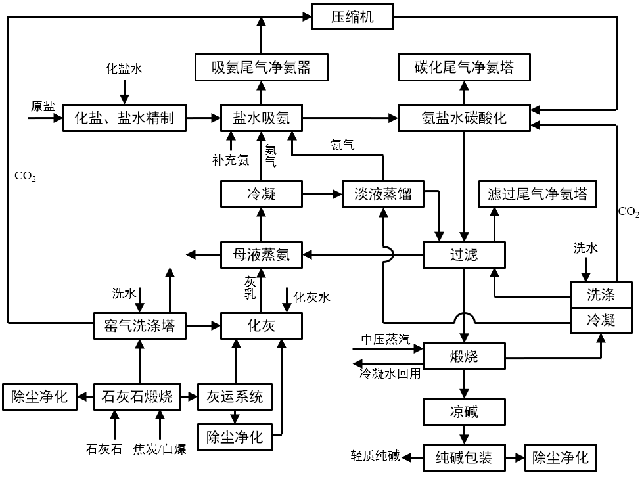
  - 氨碱法工艺流程示意图
氨碱法工艺主要能源使用过程包括：石灰工序、压缩工序、煅烧工序、重质纯碱工序和母液蒸馏工序等。
- 联碱法（又称侯氏制碱法）
是以原盐（氯化钠）、合成氨工艺生产的二氧化碳和氨气为原料来制取纯碱的一种工艺。
联合制碱法工艺流程示意图，见图A.2。

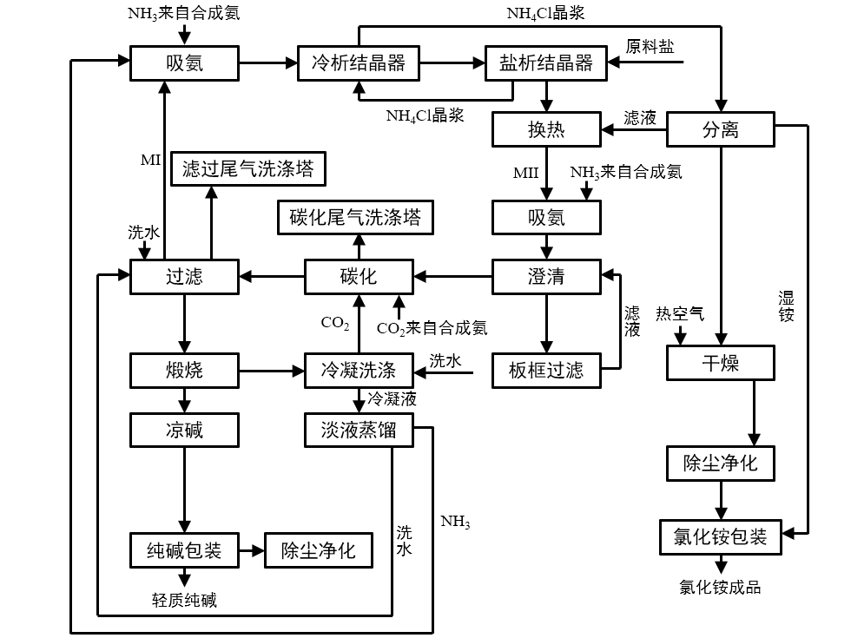
  - 联合制碱法工艺流程示意图
联合制碱法工艺主要能源使用过程包括：二氧化碳压缩、结晶（含制冷）、煅烧、淡液蒸馏、重质纯碱和氯化铵干燥等。
- 天然碱法
是以开采天然碱矿（卤）作为原料，经过进一步加工来制取纯碱的一种工艺。
天然碱法工艺流程示意图，见图A.3。
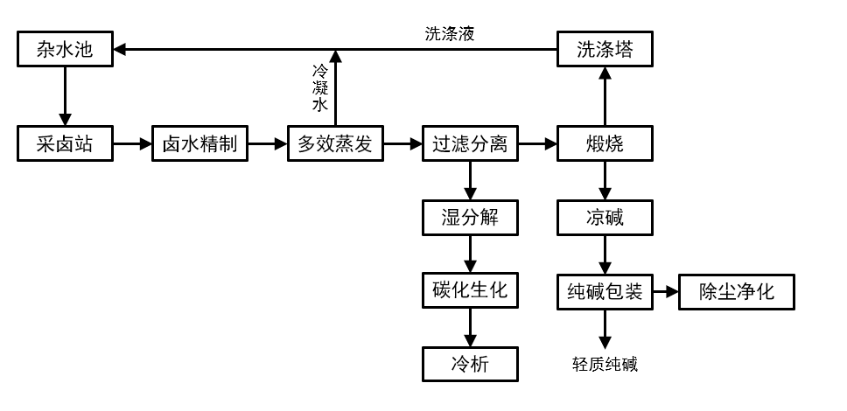
  - 天然碱法工艺流程示意图
天然碱法工艺主要能源使用过程包括：蒸发、石灰、二氧化碳压缩、煅烧、重质纯碱等工序。
- 重质纯碱系统
是以轻质纯碱作为原料，经过重质纯碱工段，对纯碱进一步加工，生产大颗粒纯碱产品的工序。
重质纯碱工艺流程示意图，见图A.4。
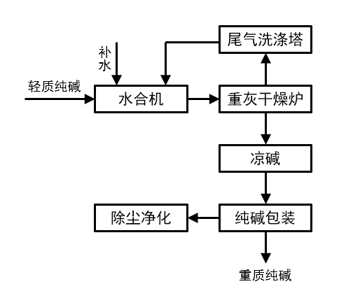
  - 重质纯碱工艺流程示意图
重质纯碱工艺主要能源使用过程包括：水合、干燥等工序。
    - 国家能源产业政策导向

《产业结构调整指导目录（2019年本）》：限制新建纯碱（井下循环制碱、天然碱除外）、30 万吨/年以下硫磺制酸（单项金属离子≤100ppb 的电子级硫酸除外）、20 万吨/年以下硫铁矿制酸、常压法及综合法硝酸生产装置。

新建、扩建纯碱项目应符合下列规模要求：氨碱厂设计能力不得小于120万吨/年，其中重质纯碱设计能力不得小于80%。联碱厂设计能力不得小于60万吨/年，其中重质纯碱设计能力不得小于60%，必须全部生产干氯化铵。天然碱厂设计能力不得小于40万吨/年，其中重质纯碱设计能力不得小于80%。

新建、扩建纯碱项目，应采用先进的工艺技术，选用节能、环保的设备，主要工段、设备参数应实现在线检测并采用DCS控制系统。

纯碱单位产品能源消耗限额执行最新有效的GB 29140《纯碱单位产品能源消耗限额》中的相关能耗限定值的要求。
  - 橡胶制品企业(以轮胎为典型代表)
    - 产品情况、能源种类及主要用能设备
      - 产品情况
橡胶制品行业主要产品涉及轮胎、乳胶、胶管胶带、胶鞋、炭黑、再生胶、橡胶用原材料等。
轮胎产品按结构和工艺特点分为斜交轮胎、带束斜交轮胎和子午线轮胎，按配套车辆分为轿车轮胎、载重汽车轮胎、工业车辆轮胎、农业轮胎、工程机械轮胎、航空轮胎、摩托车轮胎、力车胎等。
      - 能源种类
能源种类主要有：一次能源（煤、天然气）、二次能源（电、蒸汽、燃气）、耗能工质（压缩空气、氧气、氮气等）。
      - 主要用能设备

——主要耗煤/天然气的设备包括锅炉、石灰窑、煅烧炉等；

——主要耗电设备包括密炼机、开炼机、压延机、挤出机、裁断机、成型机、注塑/挤塑/吹塑机、空气压缩机、冷却循环机泵、风机、空调等；

——主要蒸汽消耗设备包括硫化机等。
    - 典型主要生产过程示意图、主要能源使用过程
轮胎工艺流程示意图，见图A.5。

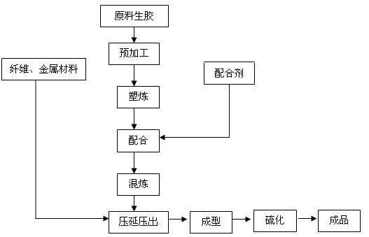
  - 轮胎典型工艺流程示意图
轮胎典型工艺主要能源使用过程包括：炼胶、压延压出、硫化等。
    - 国家能源产业政策导向
      - 轮胎企业淘汰的设备及工艺技术
- 严格限制斜交轮胎发展，除航空轮胎外，不再新增斜交轮胎产能。淘汰年生产能力小于或等于50 万条的斜交轮胎，或以天然棉帘子布为骨架的轮胎生产线；
- 限制新建斜交轮胎和力车胎（手推车胎）、锦纶帘线、3万吨/年以下钢丝帘线、常规法再生胶（动态连续脱硫工艺除外）、橡胶塑解剂五氯硫酚、橡胶促进剂二硫化四甲基秋兰姆（TMTD）装置；
- 淘汰软边结构自行车胎，轮胎、自行车胎、摩托车胎手工刻花硫化模具；
- 限制发展有内胎载重子午线轮胎。
      - 轮胎产业政策中关于新、改扩建的要求
- 新建、改扩建载重汽车子午线轮胎项目，一次形成生产能力应达到年产120万条以上；新建、改扩建轻型载重汽车子午线轮胎和轿车子午线轮胎项目，一次形成生产能力应达到年产600万条以上。新建、改扩建载重、轻型载重、轿车子午线轮胎混合型项目，单品种生产能力也必须达到上述要求；
- 新建、改扩建工程机械轮胎（巨型工程机械轮胎除外）项目，一次形成生产能力应达到年产3万条以上；
- 新建、改扩建轮胎项目，应选用节能、环保型工艺设备，炼胶采用大容量密闭式炼胶机，轮胎硫化选用充氮工艺；
- 新建、改扩建轮胎项目，应符合GB 29449《轮胎单位产品能源消耗限额》标准的要求；
- 新建、改扩建轮胎项目，环境保护措施应达到《橡胶工厂环境保护设计规范》GB 50469的要求，企业生产用水循环使用率应达到90%以上。
      - 轮胎单位产品能源消耗限额
轮胎单位产品能源消耗限额执行最新有效的GB 29449《轮胎单位产品能源消耗限额》中的相关能耗限定值的要求。
  - 焦化企业
    - 产品情况、能源种类及主要用能设备
      - 产品情况
炼焦化工企业的主要产品包括：焦炭、焦炉煤气及焦油、沥青、苯类、工业萘、硫酸铵等多种煤化工产品。
      - 能源种类
能源种类主要有：一次能源（煤炭、石油、天然气）、二次能源（焦炭、煤气、电，蒸汽、燃气）、耗能工质（压缩空气、氧气、氮气等）。
      - 主要用能设备

——主要耗煤/天然气/煤气/焦炭的设备包括焦炉、炭化室、干熄焦装置、煤调试装置、管式炉、锅炉等；

——主要耗电设备包括合成器、空气压缩机、二氧化碳压缩机、冷却循环机泵、冰机、电机、水泵、风机等；

——主要蒸汽消耗设备包括蒸馏、精馏装置等。
    - 典型主要生产过程示意图、主要能源使用过程
    - 焦化企业典型的产品生产工艺流程示意图，见图A.6。

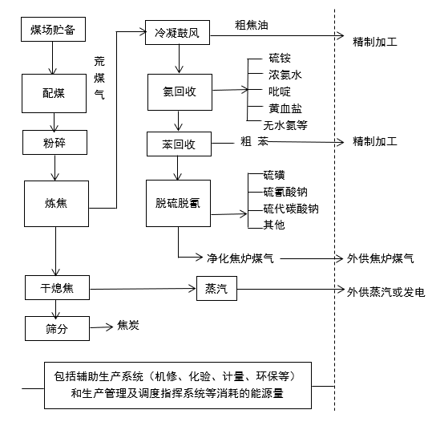
  - 典型的焦化企业生产工艺流程示意图
典型的焦化企业生产工艺主要能源使用过程包括：粉碎、炼焦、干熄焦、蒸馏等。
    - 国家能源产业政策导向
国家在炼焦化工行业节能方面的主要政策措施有以下几方面：
- 2014年4月工信部修订的《焦化行业准入条件》当中，新建顶装焦炉高度不得低于6米，新建捣固焦炉高度不得低于5.5米；
- “十二五”期间我国将分期加快淘汰落后炼焦化工生产能力，主要包括：土法炼焦（含改良焦）；单炉产能5万吨/年以下或无煤气、焦油回收和污水处理达不到准入条件要求的半焦（兰炭）生产装置；单炉产能7.5万吨/年以下的半焦（兰炭）生产装置（2012年）；未达到炼焦化工行业准入条件要求的热回收焦炉（2012年）；炭化室高度4.3米（捣固焦炉3.8米）以下常规机焦炉（西部地区或城市气源生产企业的炭化室高度3.2米捣固焦炉，2012年）；单套加工能力2.5万吨/年及以下的酸洗蒸馏法苯加工工艺和设备（2012年）酸洗蒸馏法苯加工工艺和设备（2015年）；单套处理无水煤焦油5万吨/年及以下的煤焦油加工装置（2012年）；手工操作的土沥青焦油浸渍装置，矿石原料与固体原料混烧、自然通风、手工操作的土竖窑，以煤炭为燃料、烟尘净化不能达标的倒焰窑；
- 2018年7月3日国务院印发了《打赢蓝天保卫战三年行动计划》（国发〔2018〕22号），其中明确：“京津冀及周边地区实施‘以钢定焦’，力争2020年炼焦产能与钢铁产能比达到0.4左右”。按照2020年我省钢铁产能2亿吨计算，焦炭产能需保留到8000万吨左右；
- 为进一步加快焦化行业转型升级，促进焦化行业技术进步，提升资源综合利用率和节能环保水平，推动焦化行业高质量发展，工业和信息化部制定了《焦化行业规范条件》，自2020年6月11日起实施。焦炭和兰炭单位产品能源消耗限额执行最新有效的GB 21342 《焦炭单位产品能源消耗限额》和GB 29995《兰炭单位产品能源消耗限额》中的相关能耗限定值的要求；
- 焦化生产企业应注重资源综合利用，提高各种资源的循环利用率，取水定额应达到《取水定额 第30部分：炼焦》（GB/T 18916.30）规定的新建和改扩建企业取水定额。
  - 塑料及制品（含合成革）企业
    - 产品情况、能源种类及主要用能设备
      - 产品情况
分为塑料及其制品、合成革、是低能耗、高价值的材料。广泛应用于汽车、建筑、电子信息、机械制造、农业生产等各行各业。合成革作为塑料行业的一种特殊类型产品，行业每年保持着15%以上的增长率迅速发展。
      - 能源种类
能源种类主要有：一次能源（煤、天然气）、二次能源（电、蒸汽）、耗能工质（压缩空气、氧气、氮气等）。
      - 主要用能设备

塑料及制品的主要耗能设备有：耗煤/天然气的锅炉；耗电的混炼搅拌机、挤塑机、注塑机、吹塑机、压延机、真空泵、压力机等设备；辅助设备主要有耗电的原料输送泵、压缩机、混料器、洗涤器、挤出机、冷却器等。

干法聚氨酯合成革生产过程主要耗能设备有：耗煤/天然气的锅炉；耗电的离型纸检验机、涂刮机、烘箱、冷却装置、剥离机、卷取装置、成品检验机等设备；耗蒸汽的干燥设备。

湿法聚氨酯合成革生产过程的主要耗能设备有：耗煤/天然气的锅炉；耗电的制浆设备、含浸槽、水洗槽、烘箱、冷却、卷曲装置、定型机，DMF回收装置等设备；耗蒸汽的干燥设备。
    - 典型主要生产过程示意图、主要能源使用过程
      - 塑料
塑料加工制备过程虽然呈现多种合成树脂、多种添加剂和多种配方，但其混炼、造粒/制粉/制浆等的加工工艺是基本一致的。塑料加工制备（造粒）过程的典型工艺流程示意图，见图A.7。
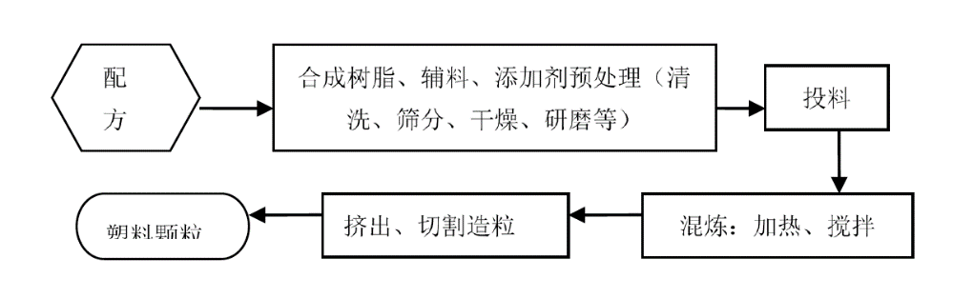
  - 塑料加工制备（造粒）工艺流程示意图
塑料加工制备（造粒）工艺主要能源使用过程包括：干燥、研磨、加热、挤出、切割等。
      - 典型塑料制品
列举出几种典型的塑料成型工艺流程示意图，见图A.8 ~ 图A.10。
  - 注射成型工艺流程图
  - 吹塑（挤出）成型工艺流程图
  - 挤出成型工艺流程图
塑料制品生产工艺主要能源使用过程包括：熔融塑化、挤出、注射、吹塑、切割、冷却等。
      - 合成革制品工艺流程示意图
合成革生产工艺主要有干法、湿法两种工艺：
- 干法生产典型工艺流程示意图，见图A.11。

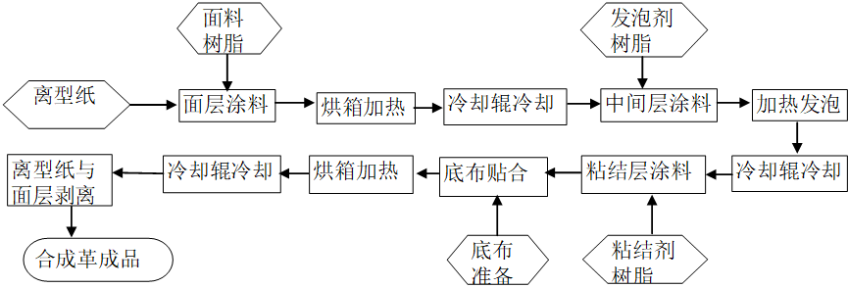
  - 干法（离型纸法）合成革典型生产工艺流程示意图
干法（离型纸法）合成革典型生产工艺主要能源使用过程包括：加热、冷却、烘干等。
- 合成革湿法生产典型工艺流程示意图，见图A.12。

  - 湿法合成革典型生产工艺流程示意图
湿法合成革典型生产工艺主要能源使用过程包括：挤压、加热、冷却、烘干等。
    - 国家能源产业政策导向

中国塑料加工工业协会发布的《塑料加工业发展规划指导意见》中明确提出，大力实施高端化战略，紧紧围绕“功能化、轻量化、生态化、微成型”技术发展方向。塑料制品轻量化顺应了“以塑代钢”、“以塑代木”的发展趋势，并有利于实现节能降耗。近年来，绿色环保的塑料制品及其生产技术得到了迅速发展。塑料机械与模具、塑料树脂与助剂、添加剂产业链的成熟与完善，不仅提高了塑料制品的生产效率，还降低了生产能耗。
产业结构调整指导目录（2019）版：限制聚氯乙烯普通人造革生产线、以含氢氯氟烃（HCFCs）为制冷剂、发泡剂、灭火剂、溶剂、清洗剂、加工助剂等受控用途的聚氨酯泡沫塑料生产线、连续挤出聚苯乙烯泡沫塑料（XPS）生产线；聚氯乙烯（PVC）食品保鲜包装膜。
合成革单位产品能源消耗限额执行GB 36887《合成革单位产品能源消耗限额》中相关能耗限定值的要求。
  - 农药及医药中间体企业
    - 产品情况、能源种类及主要用能设备
      - 产品情况
农药及其中间体、医药中间体行业属于化工行业的分支，产品品种多，其生产规模较小，工艺调整多，产品工艺调整速度快，因此主要以间歇化生产为主，自动化程度不高。
      - 能源种类
能源种类主要有：一次能源（原煤、天然气）、二次能源（燃油（柴油/汽油/回收溶剂）、电、蒸汽、燃气）、耗能工质（压缩空气、氧气、氮气等），以电能、蒸汽为主。
      - 主要用能设备

——主要耗煤/天然气的设备包括锅炉、焚烧炉等；

——主要耗电设备包括反应器（搪玻璃反应釜、不锈钢反应釜、高压反应釜、固定床反应器、管式反应器等）、研磨机、分离器（固液/液液）、再沸器、凉水塔、冷冻设备（制冷机）、风机等；

——主要蒸汽消耗设备包括精馏塔、汽提塔、蒸发器、烘干设备等。
    - 典型主要生产过程示意图、主要能源使用过程
      - 农药原料药、农药中间体
农药原料药、农药中间体典型的工艺流程示意图，见图A.13。
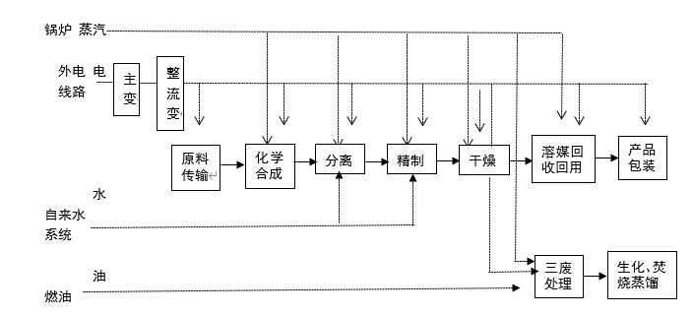
  - 农药原料药、农药中间体工艺流程示意图

农药原料药、农药中间体工艺主要能源使用过程包括：合成、分离、精致、干燥、溶媒回收回用等。
      - 农药制剂
农药制剂典型的工艺流程示意图，见图A.14。
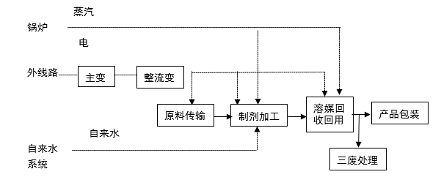
  - 农药制剂典型的工艺流程示意图
农药制剂典型的工艺主要能源使用过程包括：制剂（可溶液剂、乳油、可湿型粉剂、悬浮剂等）加工、分离、精致、溶媒回收回用等。
      - 医药中间体
医药中间体典型的工艺流程示意图，见图A.15。
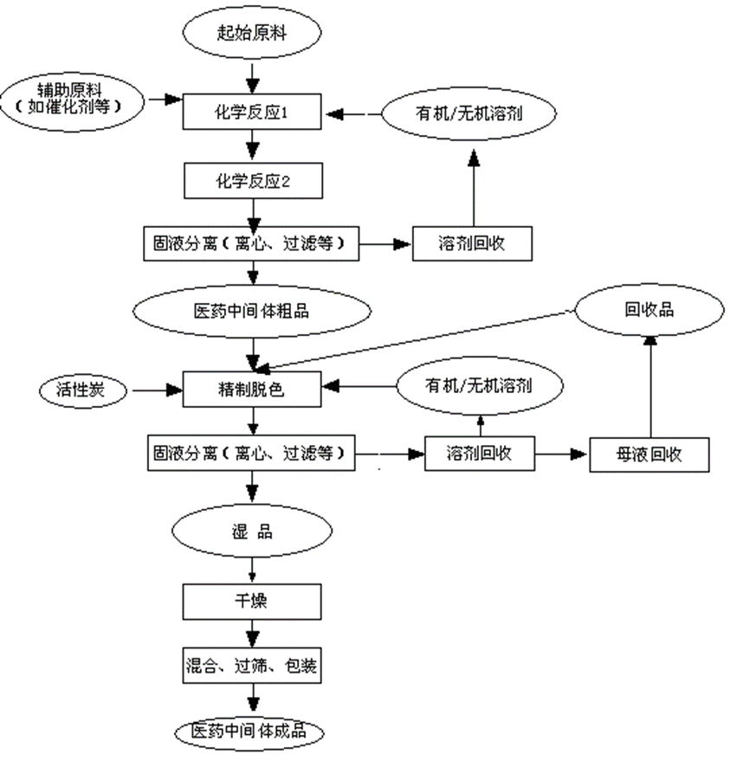
  - 医药中间体典型的工艺流程示意图
医药中间体典型的工艺主要能源使用过程包括：合成、分离、精致、干燥、溶媒回收回用等。
    - 国家能源产业政策导向
《农药产业政策》中提出：严格生产准入，加大技术改造力度，提高新技术和自动化在行业中的应用水平。到2020年，废气、废水、废渣排放量减少50%，副产物资源化利用率提高50%，农药废弃物处置率达到50%。加快农药工业综合能耗、资源消耗、污染物排放等标准的制定，加强综合利用，提高资源利用率。
《产业结构调整指导目录(2019)》明确农药产业淘汰工艺设备有：有钠法百草枯生产工艺，敌百虫碱法敌敌畏生产工艺，小包装（1公斤及以下）农药产品手工包（灌）装工艺及设备，雷蒙机法生产农药粉剂，以六氯苯为原料生产五氯酚（钠）装置。
《环境保护综合名录》指出农药企业应当更加积极主动地履行环保主体责任，减少甚至避免对“双高”产品的采购、生产及使用，加大对环保专用设备等方面的环保投资力度，为有效遏制“高污染、高环境风险”产品生产、使用，鼓励企业购置使用环境保护专用设备。
中国农药工业协会发布的《农药制剂加工质量管理规范》团体标准等指出：农药生产企业要提高清洁生产水平，单位工业增加值能耗、二氧化碳排放量、用水量以及二氧化硫、氮氧化物、挥发性有机物等主要污染物排放强度逐步下降，应开展清洁生产审核；建立一整套自律性的、持续改进环保、健康及安全绩效的管理体系，应开展HSE管理体系合规认证；突破绿色关键共性技术，有效提升技术水平，实现行业绿色生产技术替代，新建改建扩建项目应开展先进生产技术水平评价；推动智能制造在农药行业内的实施，促进装备制造向柔性、绿色、智能、精细转变，应开展农药生产企业智能工厂建设水平评价；不断提升安全管理水平，新建改建扩建项目或重大工艺变更项目前，应开展反应安全风险评估；建立农药原药绿色工厂、农药发酵类原药绿色工厂、农药制剂绿色工厂、绿色园区、绿色高质量农药产品、绿色管理标准评价体系，发挥优势企业绿色发展引领作用。
农药中间体及医药中间体目前国家没有明确的国家产业政策。参照执行国家《产业结构调整指导目录(2019)》中农药及医药的有关政策。
  - 制药企业
    - 产品情况、能源种类及主要用能设备
      - 产品情况
主要为发酵类药和合成类药。
      - 能源种类
能源种类主要有：一次能源（原煤、天然气）、二次能源（电、蒸汽、燃气、柴油、重油）、耗能工质（压缩空气、氧气、氮气等），以电能、蒸汽为主。
      - 主要用能设备

——主要耗煤/天然气的设备包括锅炉、导热油炉等；

——主要耗电设备包括发酵罐、干燥设备、空压机、真空泵、洁净空调系统、制冷机、照明设备、污水处理设施、风机等；

——主要蒸汽消耗设备包括发酵罐、蒸馏器、干燥设备等。
    - 典型主要生产过程示意图、主要能源使用过程
      - 发酵类药

发酵类药的典型的工艺流程示意图见图A.16。
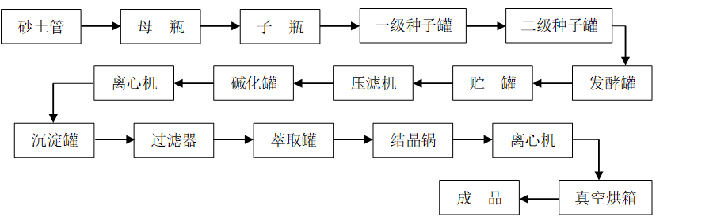
  - XX素生产工艺流程示意图
发酵类药典型工艺主要能源使用过程包括：发酵、提取、干燥等。
      - 合成类药

合成类药典型的工艺流程示意图见图A.17。
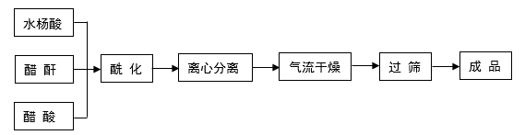
  - 阿司匹林的生产工艺流程示意图
合成类药典型工艺主要能源使用过程包括：酰化、分离、气流干燥等。
    - 国家能源产业政策导向
2015 年 05 月 19 日，国务院印发《中国制造 2025》，作为我国实施制造强国战略第一个十年的行动纲领。生物医药领域作为发展战略重点之一，文件提出： 要发展针对重大疾病的化学药、中药、生物技术药物新产品，重点包括新机制和新靶点化学药、抗体药物、抗体偶联药物、全新结构蛋白及多肽药物、新型疫苗、临床优势突出的创新中药及个性化治疗药物。提高医疗器械的创新能力和产业化水平，重点发展影像设备、医用机器人等高性能诊疗设备，全降解血管支架等高值医用耗材，可穿戴、远程诊疗等移动医疗产品。实现生物 3D 打印、诱导多能干细胞等新技术的突破和应用。
2019 年 10 月 9 日，国家卫健委印发第一批鼓励仿制药品目录，共涉及药品33 项。国家卫健委要求各相关部门要按照有关规定，在临床试验、关键共性技术研究、优先审评审批等方面予以支持。
国家发展改革委、工信部、国家卫健委、国家药品监管局联合发布《关于组织实施生物医药合同研发和生产服务平台建设专项的通知》（以下简称“通知”），拟于“十三五”期间，组织实施生物医药合同研发和生产服务平台建设专项（以下简称“建设专项”）。
制药行业将淘汰的以及限制的工艺、设备设施包括：
- 手工胶囊填充工艺；
- 软木塞烫蜡包装药品工艺；
- 不符合GMP要求的安瓿拉丝灌封机；
- 塔式重蒸馏水器；
- 无净化设施的热风干燥箱；
- 劳动保护、三废治理不能达到国家标准的原料药生产工艺和装置；
- 使用含苯油墨和添加剂进行表面印刷药包材产品的工艺；
- 铁粉还原法对乙酰氨基酚（扑热息痛）、咖啡因装置；
- 使用氯氟烃（CFCs）作为气雾剂、推进剂、抛射剂或分散剂的医药用品生产工艺；
- 安瓿灌装注射用无菌粉末；
- 铅锡软膏管、单层聚烯烃软膏管；
- 药用天然胶塞；
- 非易折安瓿；
- 输液用聚氯乙烯（PVC）软袋（不包括腹膜透析液、冲洗液用）；
- 单层聚烯烃软膏管（肛肠、腔道给药除外）。
  - 染料企业
    - 产品情况、能源种类及主要用能设备
      - 产品情况
染料按化学结构分类，可以分为偶氮染料、蒽醌染料、硝基和亚硝基染料、靛族染料、硫化染料、稠环酮类染料、芳甲烷类染料、酞菁染料、杂环类染料、醌亚胺染料、反应性染料等。按照其染色方法、应用对象和应用性能可以分为12大类：酸性染料和酸性媒介染料、中性染料、碱性染料、直接染料、还原染料、活性染料、分散染料、硫化染料、冰染染料、阳离子染料溶剂染料和其他染料。
      - 能源种类
能源种类主要有：一次能源（原煤、天然气）、二次能源（电、蒸汽）、耗能工质（氧气、氮气等），以电能、蒸汽为主。
      - 主要用能设备

——主要耗煤/天然气的设备包括锅炉等；

——主要耗电设备包括冷凝器、粉碎研磨设备、混合设备、电机、风机等；

——主要蒸汽消耗设备包括反应釜/塔、蒸馏器、换热设备、干燥设备等。
    - 典型主要生产过程示意图、主要能源使用过程
    - 染料的生产过程分为中间体的生产阶段、原染料的生产阶段和染料的商品化加工阶段。
染料典型的工艺流程示意图见图A.18。

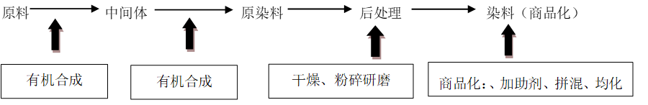
  - 染料工艺流程示意图
染料工艺主要能源使用过程包括：合成、冷凝、干燥、粉碎研磨、混合等。
    - 国家能源产业政策导向
      - 2019年，发改委发布的《产业结构调整指导目录》(2019年本)分为鼓励类、限制类及淘汰类3项类别。行业淘汰的和限制的工艺、设备设施为：
- 严格控制新增产能，2015年前不再新建、扩建染料生产装置（不包括鼓励类的染料产品和生产工艺）。加快淘汰落后工艺和产能，关停环保不达标的生产装置；
- 落后产品：在还原条件下会裂解产生24种有害芳香胺的偶氮染料（非纺织品用的领域暂缓）、九种致癌性染料（用于与人体不直接接触的领域暂缓）。
      - 国家产业政策中鼓励使用的新工艺、新材料如下：
- 国家产业政策鼓励使用的新工艺
清洁生产技术：染颜料中间体加氢还原等清洁生产制备技术、染料膜过滤、原浆干燥清洁生产制备技术、有机溶剂替代水介质清洁生产制备技术、低浓酸含盐废水循环利用技术；催化技术、三氧化硫磺化技术、连续硝化技术、绝热硝化技术、定向氯化技术、组合增效技术、溶剂反应技术、循环利用技术，取代光气等剧毒原料的适用技术、表面处理、废气、废水、废渣的治理和综合利用技术。
无盐化重氮剂亚硝酰硫酸技术和设备，推广实施分散染料重氮化等当量反应、颗粒成型技术、微胶囊和包膜技术、DCS控制系统。
- 国家产业政策鼓励的新材料
如高固着率、高色牢度、高提升性、高匀染性、高重现性、低沾污性以及低盐、低温、小浴比染色用和湿短蒸轧染用的活性染料,高超细旦聚酯纤维染色性、高洗涤牢度、高染着率、高光牢度和低沾污性（尼龙、氨纶）、小浴比染色用的分散染料,用于聚酰胺纤维、羊毛和皮革染色的不含金属的弱酸性染料，高耐晒牢度、高耐气候牢度有机颜料的开发与生产。
  - 胶粘剂企业
    - 产品情况、能源种类及主要用能设备
      - 产品情况
胶粘剂按基质的化学成分分为两大类，一类是无剂胶粘剂，如硅酸盐、磷酸盐、硼酸盐；一类是有机胶粘剂，包括合成胶粘剂和天然胶粘剂，合成胶粘剂分为树脂型（热塑型、热固型）、复合型和橡胶型，天然胶粘剂如蛋白质、淀粉、天然橡胶、天然树脂。按照发展方向，分为反应型、热熔型、水基型、功能型和其他胶粘剂。胶黏剂通常是由基料、固化剂、促进剂、填料、增韧剂、稀释剂、偶联剂、稳定剂，防老剂、增黏剂、增稠剂等配合而成。根据要求与用途还可以包括阻燃剂、发泡剂、消泡剂、着色剂和防霉剂等成分。
      - 能源种类
能源种类主要有：一次能源（原煤、天然气）、二次能源（电、蒸汽）、耗能工质（新水、氧气、氮气等），以电能、蒸汽为主。
      - 主要用能设备

——主要耗煤/天然气的设备包括锅炉等；

——主要耗电设备包括冷凝器、粉碎研磨设备、混合设备、电机、风机等；

——主要蒸汽消耗设备包括反应釜/塔、蒸馏器、换热设备、干燥设备等。
    - 典型主要生产过程示意图、主要能源使用过程
合成树脂胶粘剂是指以合成树脂为基料的粘合剂，主要生产过程为化学反应（聚合反应）、商品化（如加助剂、精制、干燥、稀释、包装）。合成树脂胶粘剂典型的工艺流程示意图见图A.19。

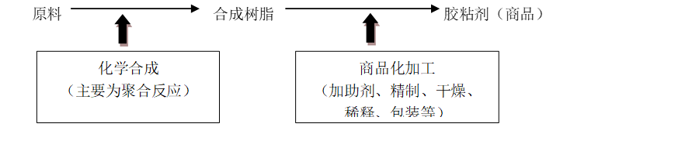
  - 橡胶粘合剂工艺流程示意图
橡胶粘合剂工艺主要能源使用过程包括：聚合、精制、干燥等。
    - 国家能源产业政策导向
      - 行业即将淘汰的以及限制的工艺、设备设施
2019年，发改委发布的《产业结构调整指导目录》(2019年本)明确淘汰107胶，限制溶剂型氯丁橡胶类、丁苯热塑性橡胶类、聚氨酯类和聚丙烯酸酯类等通用型胶粘剂的新建、改扩建项目。
      - 国家产业政策中鼓励使用的新工艺、新材料、新能源/替代能源
- 重点发展环保节能型产品：水基型、热熔型、生态型、无溶剂型、光固化（UV）型、高固含量型及生物降解和易回收利用等环境友好型产品。
- 重点发展高新技术型和特种型产品：各类改性型、特种型、反应型、纳米型和多功能型等高性能高品质多用途产品，如改性丙烯酸酯胶、改性聚氨酯胶、改性有机硅密封胶和环氧树脂胶，反应型聚氨酯热熔胶，电子、防伪、耐热耐寒等各种压敏胶及胶带，医用压敏胶及胶带等产品，特别是用于太阳能、风力发电、轨道交通和电子等新兴行业的高新技术产品。
- 企业将加快向规模化、集约化方向发展，向化工园区集中。
  - 其他政策
国家发改委为贯彻落实《关于强化能效约束推动重点领域节能降碳的若干意见》，指导各地科学有序做好高耗能行业节能降碳技术改造，有效遏制“两高”项目盲目发展，发布了《高耗能行业重点领域能效标杆水平和基准水平（2021年版）》，要求各地方政府主管部门依据能效标杆水平和基准水平，对能效低于本行业基准水平的存量项目，实施限期分批改造升级和淘汰（一般不超过3年），在规定时限内将能效改造升级到基准水平以上，力争达到能效标杆水平；对于不能按期改造完毕的项目进行淘汰。坚决遏制高耗能项目不合理用能，对于能效低于本行业基准水平且未能按期改造升级的项目，限制用能。

（资料性附录）

纯碱、焦化、橡塑制品、制药等化工企业能源管理相关的法律法规、标准及其他要求文件清单
B.1纯碱、焦化、橡塑制品、制药等化工企业能源管理主要的法律法规及其他要求文件目录见表B.1。
表B.1纯碱、焦化、橡塑制品、制药等化工企业能源管理主要的法律法规及其他要求文件目录
序号 | 法律法规及其他要求名称 | 发布单位/文件编号 | 实施（修订）日期
1 | 中华人民共和国节约能源法 | 全国人民代表大会 | 2018年10月26日
2 | 中华人民共和国循环经济促进法 | 全国人民代表大会 | 2008年8月29日
3 | 中华人民共和国计量法 | 全国人民代表大会 | 2018年10月26日
4 | 中华人民共和国清洁生产促进法 | 全国人民代表大会 | 2012年2月29日
5 | 中华人民共和国可再生能源法 | 全国人民代表大会 | 2005年2月28日
6 | 中华人民共和国水法 | 全国人民代表大会 | 2016年7月2日
7 | 中华人民共和国电力法 | 全国人民代表大会 | 2018年12月29日
8 | 中华人民共和国特种设备安全法 | 全国人民代表大会 | 2013年6月29日
9 | 特种设备安全监察条例 | 国家市场监督管理总局 | 2009年1月24日
10 | 中华人民共和国国民经济和社会发展第十四个五年规划和2035年远景目标纲要 | 全国人民代表大会 | 2021年3月11日
11 | 国务院关于印发“十四五”节能减排综合工作方案的通知 | 国发〔2021〕33号 | 2022年1月24日
12 | 国务院关于加快发展节能环保产业的意见 | 国发〔2013〕30号 | 2013年8月12日
13 | 国务院关于加强节能工作的决定 | 国发〔2006〕28号 | 2008年3月28日
14 | 国务院关于进一步加强淘汰落后产能工作的通知 | 国发〔2010〕7号 | 2010年2月6日
15 | 千家企业节能行动实施方案 | 发改环资〔2006〕571号 | 2006年4月18日
16 | 国家重点节能技术推广目录（第一批） | 国家发改委2008年第36号 | 2008年5月29日
17 | 国家重点节能技术推广目录（第二批） | 国家发改委2009年第24号 | 2009年12月31日
18 | 国家重点节能技术推广目录（第三批） | 国家发改委2010年第33号 | 2010年11月29日
19 | 国家重点节能技术推广目录（第四批） | 国家发改委2011年第34号 | 2011年12月30日
20 | 国家重点节能技术推广目录（第五批） | 国家发改委2012年第42号 | 2012年12月13日
21 | 国家重点节能技术推广目录（第六批） | 国家发改委2013年第45号 | 2013年12月30日
22 | 国家重点节能低碳技术推广目录（2017年本，节能部分） | 国家发改委2017年第3号 | 2017年3月17日
23 | 国家重点行业清洁生产技术导向目录（第三批） | 国家发改委 2006年第86号 | 2006年11月27日
24 | 节能中长期专项规划 | 发改环资〔2004〕2505号 | 2004年11月25日
25 | 关于加快节能减排投资项目环境影响评价审批工作的通知 | 环办〔2007〕111号 | 2007年8月28日
26 | 重点用能单位节能管理办法 | 国家发改委令2018年第15号 | 2018年5月1日
27 | 产业结构调整指导目录（2019年本） | 国家发改委令2021年第49号 | 2021年12月27日
28 | 可再生能源产业发展指导目录 | 发改能源〔2005〕2517号 | 2005年11月29日
表B.1（续）
序号 | 法律法规及其他要求名称 | 发布单位/文件编号 | 实施（修订）日期
29 | 能源效率标识管理办法 | 国家发改委令2016年第35号 | 2016年6月1日
30 | 中国节能产品认证管理办法 | / | 1999年2月11日
31 | 节能发电调度办法（试行） | 国办发〔2007〕 53号 | 2007年8月2日
32 | 万家企业节能低碳行动实施方案 | 发改环资〔2011〕2873号 | 2011年12月7日
33 | 关于加强万家企业能源管理体系建设工作的通知 | 发改环资〔2012〕3787号 | 2012年11月28日
34 | 重点用能单位能源利用状况报告制度实施方案 | 发改环资〔2008〕1390号 | 2008年6月6日
35 | 国家鼓励发展的重大环保技术装备目录 | 工信部2020年第52号 | 2020年12月28日
36 | 高耗能落后机电设备(产品)淘汰目录（第一批） | 工节〔2009〕第67号 | 2009年12月4日
37 | 高耗能落后机电设备(产品)淘汰目录（第二批） | 工信部2012年第14号公告 | 2012年10月1日
38 | 高耗能落后机电设备（产品）淘汰目录（第三批） | 工信部2014年第16号公告 | 2014年3月6日
39 | 高耗能落后机电设备(产品)淘汰目录（第四批） | 工信部2016年第13号公告 | 2016年3月14日
40 | 节能机电设备（产品）推荐目录（第一批） | 工节〔2009〕第41号 | 2009年5月27日
41 | 节能机电设备（产品）推荐目录（第二批） | 工节〔2010〕第112号 | 2010年8月16日
42 | 节能机电设备（产品）推荐目录（第三批） | 2011年第42号 | 2011年12月8日
43 | 节能机电设备（产品）推荐目录（第四批） | 工信部2013年第12号公告 | 2013年2月21日
44 | 节能机电设备（产品）推荐目录（第五批） | 工信部2014年第72号公告 | 2014年11月17日
45 | 节能机电设备（产品）推荐目录（第六批） | 工信部公告〔2015〕72号 | 2015年11月11日
46 | 节能机电设备（产品）推荐目录（第七批） | 工信部2016年第58号公告 | 2016年11月15日
47 | “十四五”可再生能源发展规划 | 发改能源〔2021〕1445号 | 2021年10月21日
48 | 节能节水专用设备企业所得税优惠目录（2017年版） | 财税〔2017〕71号 | 2017年9月6日
49 | 环境保护专用设备企业所得税优惠目录（2017年版） | 财税〔2017〕71号 | 2017年9月6日
50 | 单位GDP能耗统计指标体系实施方案 | 统计局发展改革委能源办 | 2008年2月22日
51 | 单位GDP能耗监测体系实施方案 | 统计局发展改革委能源办 | 2008年2月22日
52 | 再生资源回收管理办法 | 商务部、发展改革委 公安部 建设部 工商总局 环保总局令2007年第8号 | 2007年5月1日
53 | 单位GDP能耗考核体系实施方案 | 发展改革委 | 2008年2月22日
54 | 可再生能源发展专项资金管理暂行办法 | 财建〔2015〕87号 | 2015年4月2日
表B.1（续）
序号 | 法律法规及其他要求名称 | 发布单位/文件编号 | 实施（修订）日期
55 | 淘汰落后产能中央财政奖励资金管理办法 | 财建〔2011〕180号 | 2011年4月20日
56 | 节能技术改造财政奖励资金管理办法 | 财建〔2011〕367号 | 2011年6月21日
57 | 高耗能特种设备节能监督管理办法 | 国家质量监督检验检疫总局令第116号 | 2009年9月1日
58 | 能源计量监督管理办法 | 国家市场监督管理总局令第31号 | 2020年10月23日
59 | 特种设备作业人员监督管理办法 | 国家质量监督检验检疫总局令第70号 | 2011年7月1日
60 | 染料行业清洁生产技术推行方案 | 工信部节 〔2010〕104号 | 2010年3月22日
61 | 高耗能行业重点领域能效标杆水平和基准水平（2021年版） | 发改产业〔2021〕1609号 | 2021年11月22日
62 | 合成革行业清洁生产评价指标体系 | 国家发改委 环境保护部 工业和信息化部2016年第21号公告 | 2016年10月8日
63 | 关于加强高耗能、高排放建设项目生态环境源头防控的指导意见 | 环评〔2021〕45号 | 2021年5月31日
64 | 焦化行业规范条件 | 工信部公告2020年第28号 | 2020年6月11日
65 | 焦化行业“十四五”发展规划纲要 | 中焦协〔2021〕1号 | 2021年1月6日
注：使用法律法规时，请关注其最新版本。
B.2纯碱、焦化、橡塑制品、制药等化工企业能源管理主要的标准目录见表B.2。
表B.2 纯碱、焦化、橡塑制品、制药等化工企业能源管理主要的标准目录
序号 | 标准编号 | 标准名称
1 | GB/T 1028 | 工业余能资源评价方法
2 | GB/T 2587 | 用能设备能量平衡通则
3 | GB/T 2589 | 综合能耗计算通则
4 | GB/T 3484 | 企业能量平衡通则
5 | GB/T 3485 | 评价企业合理用电技术导则
6 | GB/T 3486 | 评价企业合理用热技术导则
7 | GB/T 4272 | 设备及管道绝热技术通则
8 | GB/T 6422 | 用能设备能量测试导则
9 | GB/T 7119 | 节水型企业评价导则
10 | GB/T 8174 | 设备及管道绝热效果的测试与评价
11 | GB/T 8222 | 用电设备电能平衡通则
12 | GB/T 8871 | 交流接触器节电器
13 | GB/T 12497 | 三相异步电动机经济运行
14 | GB/T 12452 | 企业水平衡测试通则
15 | GB/T 12712 | 蒸汽供热系统凝结水回收及蒸汽疏水阀技术管理要求
16 | GB/T 12723 | 单位产品能源消耗限额编制通则
17 | GB/T 13234 | 用能单位节能量计算方法
18 | GB/T 13462 | 电力变压器经济运行
19 | GB/T 13466 | 交流电气传动风机(泵类、空气压缩机)系统经济运行通则
20 | GB/T 13469 | 离心泵、混流泵与轴流泵系统经济运行
21 | GB/T 13470 | 通风机系统经济运行
22 | GB/T 13471 | 节电技术经济效益计算与评价方法
23 | GB/T 15316 | 节能监测技术通则
24 | GB/T 15317 | 燃煤工业锅炉节能监测
25 | GB/T 15319 | 火焰加热炉节能监测方法
26 | GB/T 15587 | 工业企业能源管理导则
27 | GB/T 15910 | 热力输送系统节能监测
28 | GB/T 15911 | 工业电热设备节能监测方法
29 | GB/T 15913 | 风机机组与管网系统节能监测
30 | GB/T 15914 | 蒸汽加热设备节能监测方法
31 | GB/T 16664 | 企业供配电系统节能监测方法
32 | GB/T 16665 | 空气压缩机组及供气系统节能监测
33 | GB/T 16666 | 泵类液体输送系统节能监测
34 | GB/T 17166 | 能源审计技术通则
35 | GB 17167 | 用能单位能源计量器具配备和管理通则
36 | GB/T 17719 | 工业锅炉及火焰加热炉烟气余热资源量计算方法与利用导则
37 | GB/T 17954 | 工业锅炉经济运行
38 | GB/T 17981 | 空气调节系统经济运行
39 | GB/T 18292 | 生活锅炉经济运行
40 | GB 18613 | 电动机能效限定值及能效等级
41 | GB/T 18820 | 工业企业产品取水定额编制通则
42 | GB/T 19065 | 电加热锅炉系统经济运行
表B.2（续）
序号 | 标准编号 | 标准名称
43 | GB 19153 | 容积式空气压缩机能效限定值及能效等级
44 | GB/T 19761 | 通风机能效限定值及能效等级
45 | GB 19762 | 清水离心泵能效限定值及节能评价值
46 | GB 20052 | 电力变压器能效限定值及能效等级
47 | GB/T 21056 | 风机、泵类负载变频调速节电传动系统及其应用技术条件
48 | GB 21342 | 焦炭单位产品能源消耗限额
49 | GB/T 21367 | 化工企业能源计量器具配备和管理要求
50 | GB/T 22336 | 企业节能标准体系编制通则
51 | GB/T 23331 | 能源管理体系 要求及使用指南
52 | GB/T 28749 | 企业能量平衡网络图绘制方法
53 | GB/T 28751 | 企业能量平衡表编制方法
54 | GB 29140 | 纯碱单位产品能源消耗限额
55 | GB 29440 | 炭黑单位产品能源消耗限额
56 | GB 29449 | 轮胎单位产品能源消耗限额
57 | GB/T 29456 | 能源管理体系 实施指南
58 | GB/T 33656 | 企业能源计量网络图绘制方法
59 | GB/T 35770 | 合规管理体系要求及使用指南
60 | GB/T 36713 | 能源管理体系 能源基准和能源绩效参数
61 | GB/T 38899 | 化工行业能源管理体系实施指南
62 | GB/T 39532 | 能源绩效测量和验证指南
63 | HJ/T 126 | 清洁生产标准 炼焦行业
64 | HJ/T 474 | 清洁生产标准 纯碱行业
注：使用标准时，关注其最新版本。

（资料性）

纯碱、焦化、橡塑制品、制药等化工企业能源管理体系要求应用示例—能源评审
  - 某纯碱企业基本情况
企业主要产品为轻质纯碱、重质纯碱，副产品为工业氯化铵、农业氯化铵。
总装置主要由碳化工序、压缩工序、原盐精制工序、结晶工序、制冷工序、煅烧工序、重灰工序、精铵工序、干铵工序、包装工序等十个工序构成。
本装置采用联碱法工艺，联碱法工艺主要原料为合成氨、盐、二氧化碳和水。原盐经原盐精制装置后制得高质量精制盐，通过盐皮带送到联碱二过程（结晶工序、制冷工序、精铵工序、干铵工序）。在二过程中加入合成氨装置提供的合成氨生产出精铵（工业氯化铵）和农业氯化铵产品，同时提供合格的AII液到联碱一过程（碳化工序、压缩工序、煅烧工序、重灰工序、包装工序）。在联碱一过程中加入合成氨装置提供的二氧化碳生产出轻质纯碱产品，同时提供合格的MI液到联碱二过程；一部分轻质纯碱通过重灰装置生产出重质产品。
  - 确定能源评审报告期、基准期
能源评审基准期：2019年1月1日—2019年12月31日
能源评审报告期：2020年1月1日--2020年12月31日
  - 能源数据分析，确定主要能源使用和能源消耗现状

    - 各类能源数据主要来源于企业各类生产统计报表、电能报表、能源费用表、财务报表等。通过现场调查和技术分析，对评审中发现的问题，进行充分交流和确认。
    - 企业2020年的能源种类及用能过程见表C.1。
表C.1 2020年的能源种类及用能过程
能源种类 | 能源名称 | 用途
二次能源 | 电 | 机泵、照明、用电器等
二次能源 | 中压汽（4.2MPa ） | 经过减温减压后用于重碱的煅烧
二次能源 | 中压汽（1.37MPa ） | 湿氯化铵的干燥
二次能源 | 低压汽（0.6MPa ） | 淡液蒸馏、真空制盐、母液加热、伴热
耗能工质 | 循环水 | 换热、降温
耗能工质 | 新鲜水（0.4MPa 常温） | 洗盐、系统补水等
耗能工质 | 脱盐水（0.4MPa 常温） | 系统补水
耗能工质 | 仪表空气（0.6MPa 常温） | 各自调阀、包装机
耗能工质 | 工艺空气（0.6MPa 常温） | 各布袋除尘器
耗能工质 | 冷凝水（0.6MPa 164℃） | 外送
耗能工质 | 氮气 | 碳化塔清洗
耗能工质 | 除氧水 | 高温蒸汽降温

说明：当前工艺和设备匹配合理、生产系统与能源供应系统的匹配合理。
    - 2020年各种能源消耗数据及占比见表C.2。
表C.2 2020年各种能源消耗数据及占比
能源消耗
能源名称 | 单位 | 消耗量 | 折标系数 | 能源消费量（tce） | 占比(%)
循环水 | t | 93149078 | 0.0001365 | 12715 | 7.75
电量 | Wkwh | 17626 | 1.229 | 21663 | 13.20
中压汽（4.2MPa ） | t | 703243 | 0.1128 | 79326 | 48.35
中压汽（1.37MPa ） | t | 157333 | 0.09743 | 15329 | 9.34
低压汽（0.6MPa ） | t | 248552 | 0.098575 | 24501 | 14.93
一次水（新鲜水） | t | 58586 | 0.00021 | 20 | 0.012
脱盐水 | t | 75354 | 0.00080 | 60 | 0.037
仪表空气 | Nm3 | 23600933 | 0.00007 | 1611 | 0.98
工厂空气 | Nm3 | 33702092 | 0.00007 | 2300 | 1.40
氮气 | Nm3 | 86583168 | 0.00007 | 5909 | 3.60
除氧水 | t | 49137 | 0.01314 | 646 | 0.39
能源产出
能源名称 | 单位 | 产出量 | 折标系数 | 能源产出量（tce）
冷凝水 | t | 561574 | 0.01093 | 6137

从上表中看出，公司的主要能源为：蒸汽、电。
    - 2020年各种能源单位产品单耗与基准期单位产品单耗对比见表C.3。
表C.3 2020年各种能源单位产品单耗与2019年单位产品单耗对比
能源名称 | 单位 | 2019年 | 2020年
循环水 | t/双t | 135 | 147
电量 | Wkwh/双t | 0.0245 | 0.0279
中压蒸汽（4.2MPa ） | t/双t | 1.12 | 1.11
低压蒸汽（1.37MPa ） | t/双t | 0.2 | 0.2494
低低压蒸汽（0.6MPa ） | t/双t | 0.35 | 0.3
表C.3（续）
能源名称 | 单位 | 2019年 | 2020年
一次水 | t/双t | 0.10 | 0.1495
除盐水 | t/双t | 0.15 | 0.1194
仪表空气 | Nm3/双t | 31 | 37.41
工厂空气 | Nm3/双t | 70 | 53.42
氮气 | t/t | 165 | 137.24
除氧水 | t/t | 0.18 | 0.0779
单位产品综合能耗 | kgce/t | 238.6 | 250.0
说明：由于生产负荷的原因，2020年由于疫情的影响，生产负荷较2019年降低，故单位产品的综合能耗有所升高，当确定2020年基准时应对2019年的数据进行归一化。
    - 2020年和2019年单位产品综合能耗与GB 29140-2012《纯碱单位产品能源消耗限额》中的限定值和先进值对比见表C.4。
表C.4 现有纯碱生产装置单位产品能耗的限定值、先进值及
近两年的实际值（联碱法轻质纯碱）对比
单位产品能耗限定值（kgce/t） | 单位产品能耗先进值（kgce/t） | 2019年  （kgce/ t） | 2020年（kgce/t）
≤265 | ≤225 | 238.6 | 250.0

说明：近两年的单位产品综合能耗均达到了现有纯碱生产装置单位产品能耗的限定值的要求。
    - 确定主要能源使用（设备、设施、系统、过程）
      - 主要用能设备评价准则
重点耗电设备：100kw/h以上电机为重点耗能电机，共计15台（套）。
重点耗汽设备：10t/h以上的煅烧炉、流化床和加热器，累计12台套。
主要用能设备见表C.5。
表C.5 主要用能设备一览表
序号 | 设备名称 | 位 号 | 设备参数 | 所属工序/岗位 | 数量
1 | 煅烧炉 | F090301 A/B/C/D | 单台设备45t/h  3.5MPa蒸汽 | 煅烧工序 | 4
2 | CO₂螺杆压缩机 | C090201A/B/C/D/E | 2240KW 6000V | 压缩工序 | 5
3 | 氨压缩机 | C090901A/B/C | 1700KW 6000V | 压缩工序 | 3
4 | 球磨机 | M090704A/B/C | 800KW 6000V | 洗盐工序 | 3
5 | 鼓风机 | C090501A/B/C/D | 560KW 6000V | 重灰工序 | 4
6 | 冷热一体  流化床 | E090501A/B/C/D | 3.5MPa蒸汽 | 重灰工序 | 4
7 | 空气加热器 | E090502A/B/C/D | 1.37MPa蒸汽  3.5MPa蒸汽 | 重灰工序 | 4
      - 主要用能的设施、系统和过程
煅烧、干燥、蒸馏、加热、压缩空气的制备系统、制冷、压缩、洗盐、重灰等过程/系统为主要能源使用系统和过程，企业无主要用能的设施。
  - 识别出影响主要能源使用的相关变量和静态因素

    - 识别出影响主要能源使用的相关变量
应针对每一个主要能源使用识别其相关变量，一般从采购能源的质量参数、采购原材料的质量参数、设备参数、工艺参数、环境参数、余热余压参数等方面进行识别，如：采购燃料煤的低位发热量；采购蒸汽的温度和压力；采购电的电流和电压；采购冷却水的温度；原材料碳酸钙的含量和粒度；石灰窑用焦炭或无烟煤固定碳含量及粒度；原材料氯化钠含量、钙镁杂质及水含量；工艺参数中二氧化碳浓度、碳化塔中部温度、塔底压力、出碱温度，滤过损失、重碱水分、蒸汽的压力及温度，煅烧炉出碱温度、出气温度及二氧化碳浓度、冷析和盐析结晶器温度；环境的温度和湿度；余热余压的温度和压力；辅助生产系统和附属生产系统（含废物的处理）中相关的设备和控制参数等。部分影响能源消耗的工艺参数和控制指标示例见表C.6。
表C.6 主要能源使用的相关变量示例
序号 | 岗位 | 设备 | 相关变量 | 单位 | 控制指标
1 | 碳化过滤岗位 | 过滤机 | 重碱水分 | ％ | 见工艺文件要求
2 | 结晶主控岗位 | 冷析结晶器 | 温度 | ℃ | 见工艺文件要求
3 | 结晶主控岗位 | 混合结晶器 | 温度 | ℃ | 见工艺文件要求
4 | 煅烧主控岗位 | 煅烧炉 | 出碱温度 | ℃ | 见工艺文件要求
5 | 煅烧主控岗位 | 煅烧炉 | 炉出气温度 | ℃ | 见工艺文件要求
6 | 煅烧主控岗位 | 煅烧炉 | 炉气CO₂浓度 | % | 见工艺文件要求
7 | 干铵主控岗位 | 干铵炉 | 床层温度 | ℃ | 见工艺文件要求
8 | 精铵主控岗位 | 精铵炉 | 床层温度 | ℃ | 见工艺文件要求
    - 识别出影响主要能源使用的静态因素
静态因素一般包括：产品类别、设备、设施、安装设备的设计、每日轮班次数、职工（如办公室工作人员）数量或类型、原材料等。在实际运作过程中，静态因素和相关变量可能相互转化，当静态因素发生经常变化时，则转换为相关变量；当相关变量不再发生经常变化时，则转换为静态因素。例如，纯碱的产量是能源绩效的影响因素，若纯碱的产量经常发生变化，则产量就是相关变量；若产量不经常性变化，则就是静态因素。
  - 识别在组织控制下对主要能源使用有直接或间接影响的工作人员。
在组织控制下对主要能源使用有直接或间接影响的工作人员包括：能源管理员、能源采购人员、设计人员、数据统计分析人员、主要能源使用涉及的设备维保及管理员/工艺技术员/操作人员等。
  - 能源计量器具的配置情况

能源计量器具的配置见表C.7。

表C.7 能源计量装置汇总表
能源种类及能源名称 | 能源计量分级、分项
能源种类及能源名称 | 进出公司 |  |  | 进出工序 |  |  | 主要用能设备
能源种类及能源名称 | 应配数（台） | 实配数（台） | 实际配备率（％） | 应配数（台） | 实配数（台） | 实际配备率（％） | 应配数（台） | 实配数（台） | 实际配备率（％）
电 | 4 | 4 | 100 | 18 | 18 | 100 | 17 | 17 | 100
中压汽（4.2MPa ） | 1 | 1 | 100 | 1 | 1 | 100 | 4 | 4 | 100
中压汽（1.37MPa ） | 1 | 1 | 100 | 3 | 3 | 100 | 0 | 0 | ——
低压汽（0.6MPa ） | 1 | 1 | 100 | 4 | 4 | 100 | 0 | 0 | ——
循环水 | 2 | 2 | 100 | 8 | 8 | 100 | 0 | 0 | ——
新鲜水（0.4MPa） | 2 | 2 | 100 | 10 | 10 | 100 | 0 | 0 | ——
脱盐水（0.4MPa） | 1 | 1 | 100 | 3 | 3 | 100 | 0 | 0 | ——
仪表空气（0.6MPa） | 1 | 1 | 100 | 0 | 0 | —— | 0 | 0 | ——
工艺空气（0.6MPa） | 1 | 1 | 100 | 0 | 0 | —— | 0 | 0 | ——
氮气 | 1 | 1 | 100 | 0 | 0 | —— | 0 | 0 | ——
除氧水 | 1 | 1 | 100 | 0 | 0 | —— | 0 | 0 | ——
合计 | 16 | 16 | 100 | 47 | 47 | 100 | 21 | 21 | 100

说明：能源计量器具的配备率满足GB 17167的要求。
  - 落后淘汰设备情况

根据《高耗能落后机电设备（产品）淘汰目录（第一批）》、《高耗能落后机电设备（产品）淘汰目录（第二批）》、《高耗能落后机电设备（产品）淘汰目录（第三批）》、《高耗能落后机电设备（产品）淘汰目录（第四批）》进行了识别，目前设备符合国家法律法规要求。
  - 识别改进的机会并排序

    - 存在的问题
冬季受碳化塔结疤影响，生产负荷较低，碳化塔能力下降海水循环水消耗较高，碳化结晶较差，重碱水分高，导致4.2MPa蒸汽消耗较高，持续时间较长，增加了能源消耗；部分时间上游蒸汽波动，影响生产负荷，增加了能源消耗；影响能源消耗的工艺参数还需要进一步的优化。
    - 改进的机会及排序如下：
- 联碱装置与外界装置需要加强联系配合，进一步稳定生产状况，减少蒸汽波动，并保持较高负荷生产；
- 使用精盐代替原盐可以减少洗盐工序的能耗，并且可以改善母液成分，减少母液运输消耗，一定程度上减少设备的结疤，提高能源的利用效率；
- 由于碱业公司自己无法测算压缩机及风机设备的运转效率，建议定期请有资质的单位进行测算；
- 对影响能源消耗的工艺参数进行评审、试验，进一步优化相关工艺参数；
- 对碳化塔进行维修保养提高其生产能力。
  - 厂级各种能源使用的绩效改进目标见表C.8。
表C.8 厂级能源绩效参数改进的目标
序号 | 能源名称 | 单位 | 2021目标 | 基准值
1 | 循环水 | t/双t | 130 | 144
2 | 电量 | Wkwh/双t | 0.0255 | 0.026
3 | 中压蒸汽（4.2MPa ） | t/双t | 1.11 | 1.2
4 | 低压蒸汽（1.37MPa ） | t/双t | 0.23 | 0.3
5 | 低低压蒸汽（0.6MPa ） | t/双t | 0.350 | 0.390
6 | 一次水 | t/双t | 0.12 | 0.13
7 | 除盐水 | t/双t | 0.11 | 0.15
8 | 仪表空气 | Nm3/双t | 30 | 33
9 | 工厂空气 | Nm3/双t | 50 | 65
10 | 氮气 | t/t | 130 | 150
11 | 除氧水 | t/t | 0.08 | 0.1
12 | 单位产品综合能耗 | kgce/t | 238.6 | 250
  - 未来的能源使用和能源消耗

近两年内无新、改、扩建项目计划，也无更改能源使用种类的计划。
  - 其他类似化工企业
类似化工企业在开展能源管理体系认证时可参考上述案例。

参 考 文 献

[1] GB 21342 焦炭单位产品能源消耗限额
[2] GB/T 21367 化工企业能源计量器具配备和管理要求
[3] GB/T 23331—2020 能源管理体系 要求及使用指南
[4] GB 29140 纯碱单位产品能源消耗限额
[5] GB 29440 炭黑单位产品能源消耗限额
[6] GB 29449 轮胎单位产品能源消耗限额
[7] GB/T 35770 合规管理体系要求及使用指南
[8] GB/T 36713 能源管理体系 能源基准和能源绩效参数
[9] GB/T 39532 能源绩效测量和验证指南
[10] HJ/T 126 清洁生产标准 炼焦行业
[11] HJ/T 474 清洁生产标准 纯碱行业
[12] 国家发改委令2021年第49号 产业结构调整指导目录2019
[13] 国际化学品协会理事会ICCA 责任关怀全球宪章

